Министерство образования Республики Беларусь

Учреждение образования

«Белорусский государственный университет

информатики и радиоэлектроники»

Кафедра систем управления

Отчёт

По индивидуальному заданию

Дисциплина «Информационное обеспечение систем управления»

Вариант 13

«База данных агентства недвижимости»

Проверила:

Крупская Марина Александровна

Выполнил:

студент гр. 822404

Жаксылык Куаныш Жаксыбайулы

Минск 2021

**Содержание**

1. Цель и задачи проектирования БД

2. Диаграмма предметной области

3. Модель «сущность-связь»

4. Конструкторы таблиц

5. Схема данных в MS Access

6. Конструкторы запросов

7. Отчеты (подготовленные к печати документы по запросам)

8. Формы: главная и дочерние. Описание создания элементов управления на формах, описание навигации и возможностей работы с данными через формы.

9. Форма мастера добавления и удаления полей. Листинг программы на VBA с комментариями

10. Заключение

1. Цель и задачи проектирования БД

Разрабатываемая БД предназначена для организации работы Агентства недвижимости. Конечной целью проектирования является создание координированной БД, позволяющей совершать редактирование информации, выполнение различных запросов и просмотр отчетов из форм и обладающей интерфейсом, удобным для пользователей.

I Основными задачами проектирования БД являются:

1. Обеспечение хранения в БД всей необходимой информации.
2. Обеспечение возможности получения данных по всем необходимым запросам.
3. Сокращение избыточности и дублирования данных.
4. Обеспечение целостности данных (правильности их содержания): исключение противоречий в содержании данных, исключение их потери и т.д.
5. Систематизировать информацию о покупателях, агентов по недвижимости, сделках, объектах.
6. Добавление,удаление, изменение, поиск и выдача сведений о владельцах недвижимости, агентах, покупателей.
7. Удобство выборок, поиска и анализа информации;

II Простые ограничения.

1. Только купля/продажа недвижимости.
2. Комерческая недвижимость.
3. Работа исключительно с юридическими лицами.
4. Площадь до 10.000 м2

III Бизнес логика

1. В случае обращения в дальнейшем в нашу компанию, комиссия на 50% меньше. По критериям: После 1 успешной сделки.
2. Четкий график показов объектов. График показов объектов в будние дни с 10:00 до 19:00. В выходные дни с 10:00 до 15:00.
3. Фиксированный тариф:
   1. 3 категории: 1) Объект до 40000$,

2) От 40000$ до 70000$,

3) От 70000$ и выше.

1. Классический вид агенства. Агенты ведут сделку полностью самостоятельно: сами выставляют рекламу, отвечают на звонки, разбираются с юридическими тонкостями, общаются с клиентом и т.д.

(в 50%) отдается отечественным производителям.

1. Соблюдение пропорций тип
2. **2. Диаграмма предметной области**

Проектирование 3БД начинаем с построения так называемой концептуальной модели. Она включает в себя описание информационных объектов или понятий предметной области и связей между ними, а также задание ограничений к допустимым значениям данных и к связям между ними. Под предметной областью понимаем часть реального мира, подлежащую изучению с целью организации управления и, в конечном счете, создания информационной системы.

Одним из способов разработки концептуальной модели является построение DFD-диаграммы. На рис. 1 приведена DFD-диаграмма агентства недвижимости.

 Рис. 1 – DFD-диаграмма агентства недвижимости

**3. Модель «сущность-связь»**

Еще одним способом представления данных, независимо от реализующего его программного обеспечения, является модель «сущность-связь» (англ. Entity-Relationship Diagram – ERD-диаграмма). Эта модель представляет собой совокупность сущностей, представляемых в виде таблиц, атрибутов – полей этих таблиц, а также связей между сущностями посредством ключевых атрибутов. Важным свойством модели «сущность-связь» является то, что она может быть представлена в виде графической схемы. На рис. 2 приведена ERD-диаграмма агентства недвижимости.

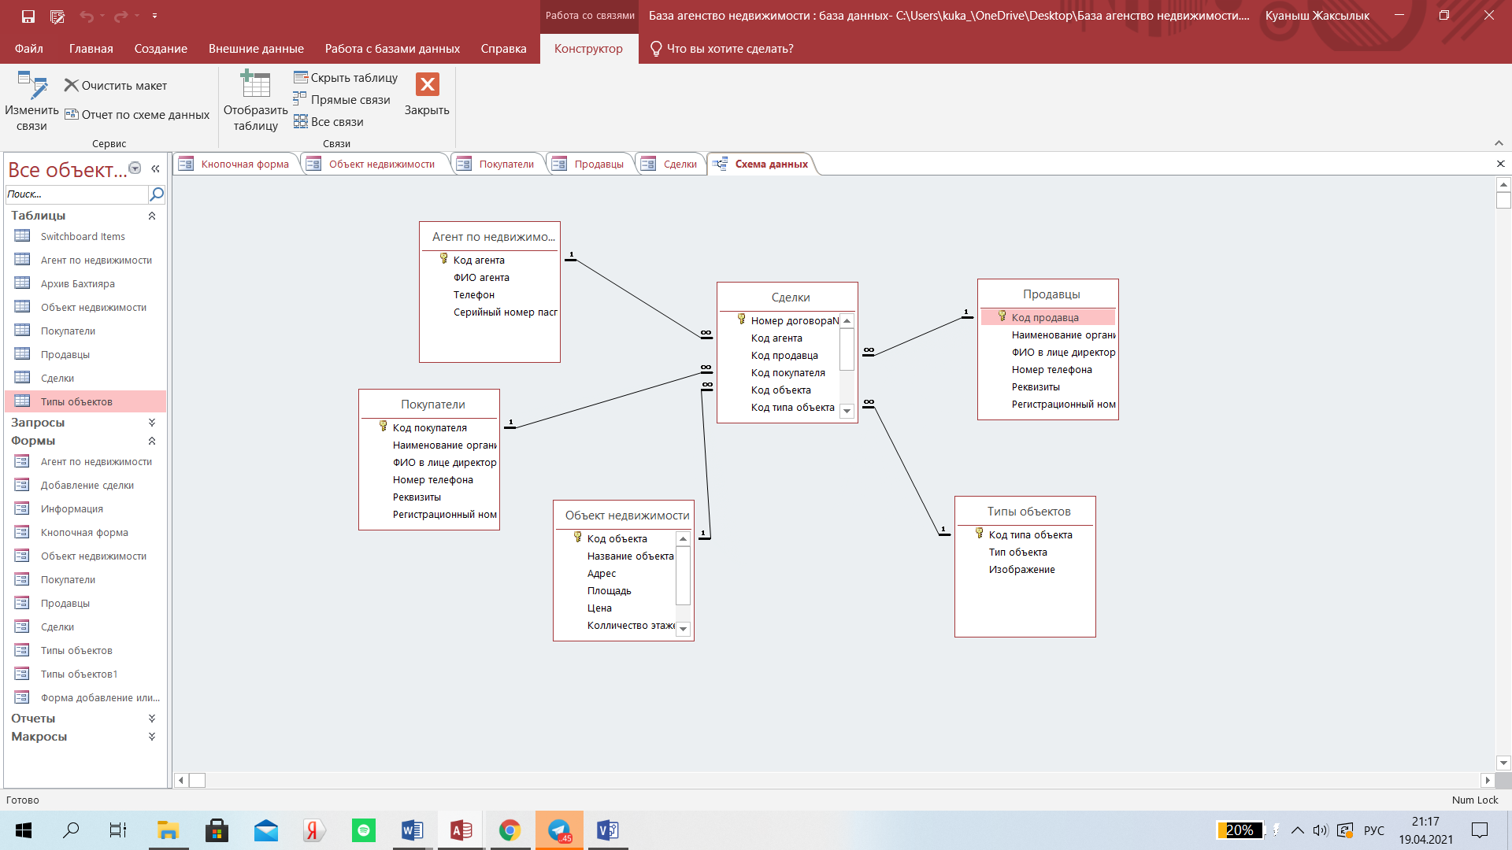

Рис. 2 – ERD-диаграмма агентства недвижимости

**4. Конструкторы таблиц**

Теперь можно приступить к созданию БД в среде MS Access. Начнём с создания и редактирования таблиц. Каждая реляционная таблица должна иметь ключевое поле, которое служит для однозначного определения каждой записи в таблице и установления связей между таблицами. Установление связей возможно лишь в случае наличия в связываемых таблицах полей с одинаковыми записями, типами данных, длинами и значениями. Таблица Switchboard Items предназначена для создания главной кнопочкой формы. Таблица Архив Бахтияра была создана при помощи запроса на создание таблицы.

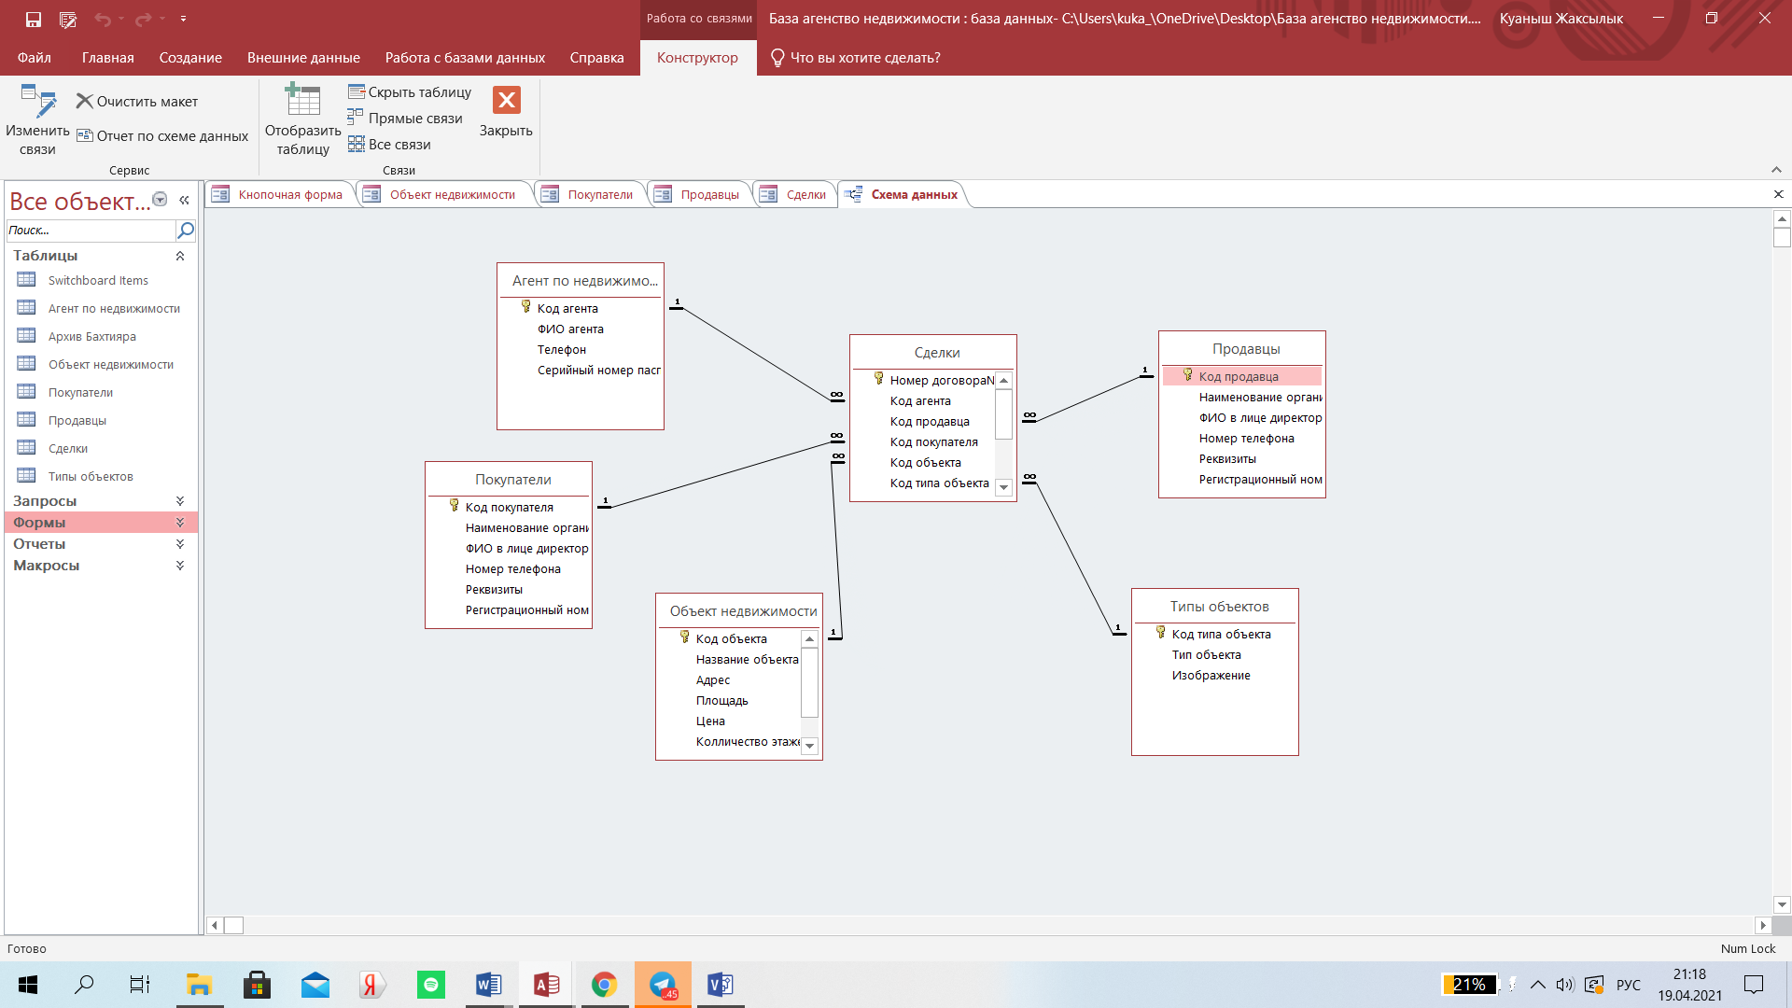

Рис. 3 – Список таблиц проектируемой БД

Конструкторы некоторых таблиц имеют вид:

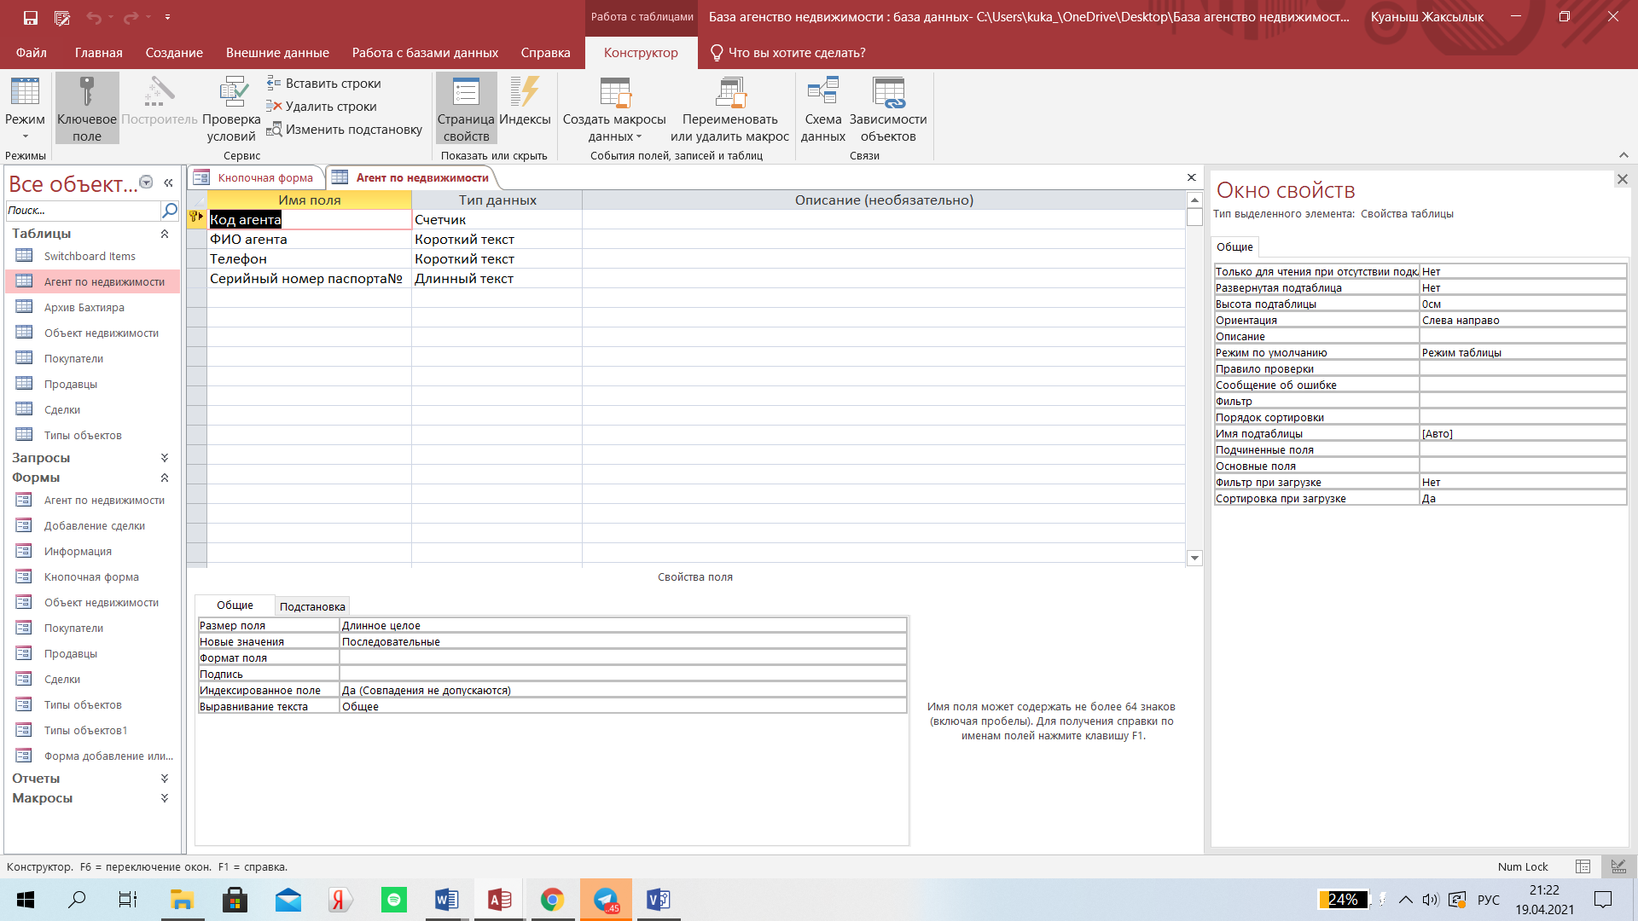

Рис. 4 – Конструктор таблицы «Агент по недвижимости»

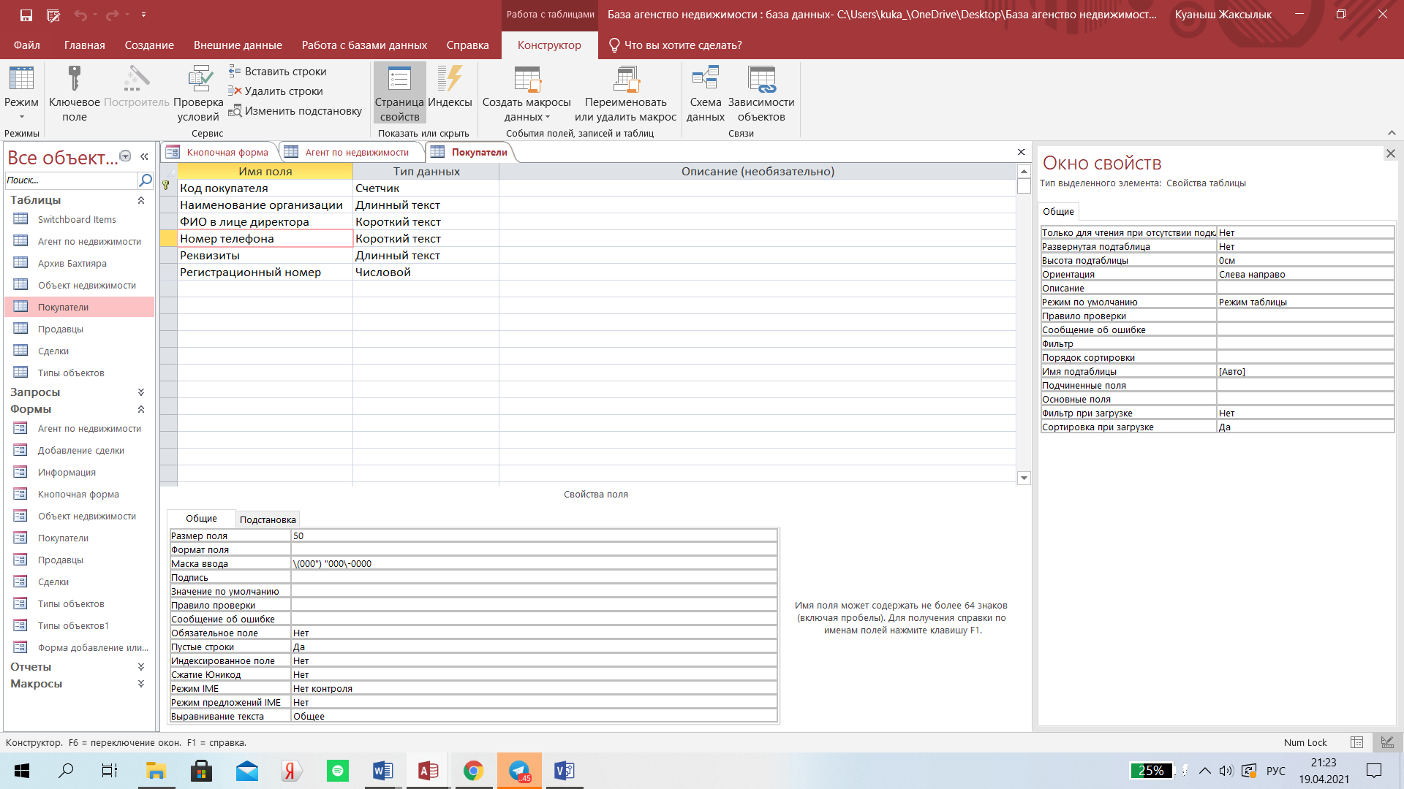

Рис. 5 – Конструктор таблицы «Покупатели»

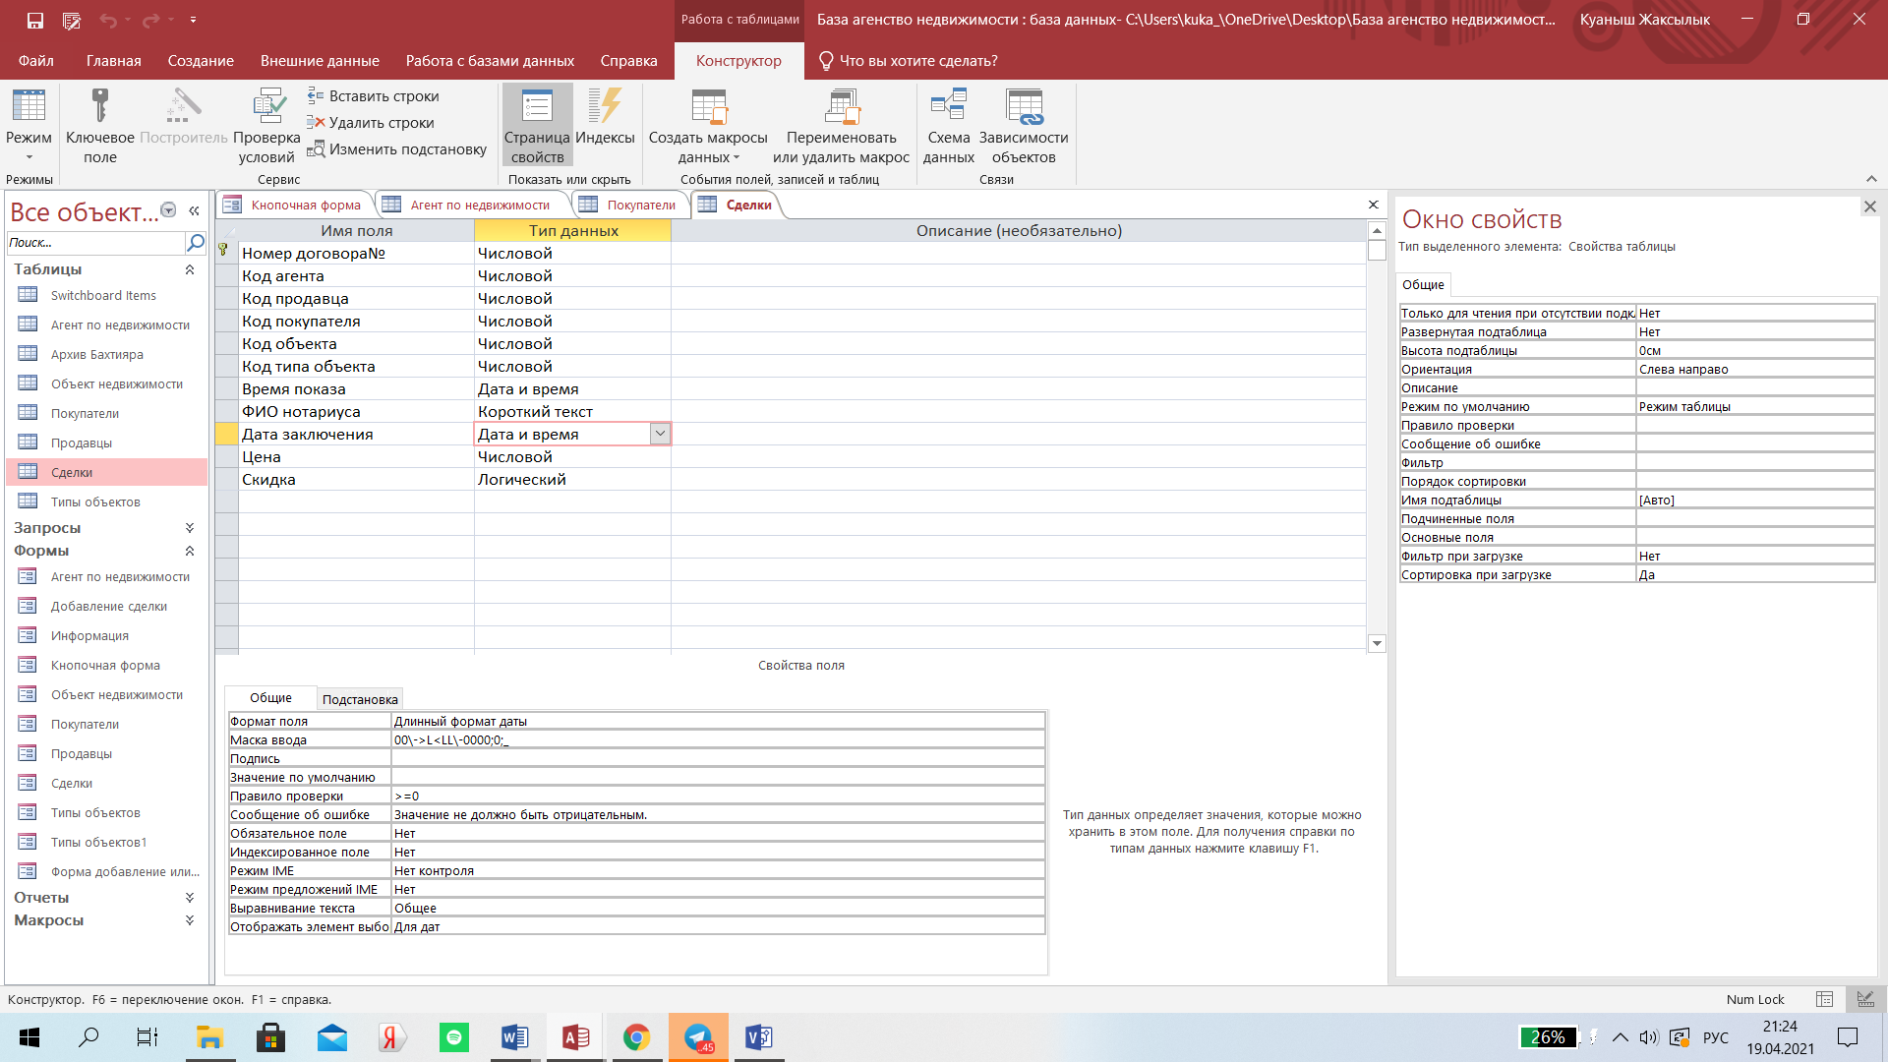

Рис. 6 – Конструктор таблицы «Сделки»

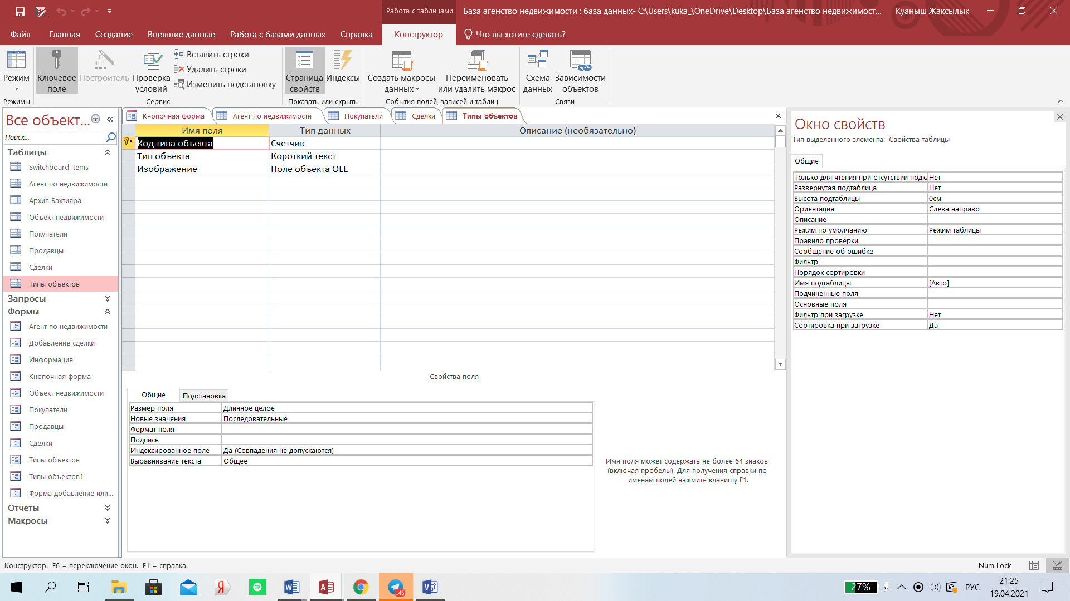

Рис. 7 – Конструктор таблицы «Типы объектов»

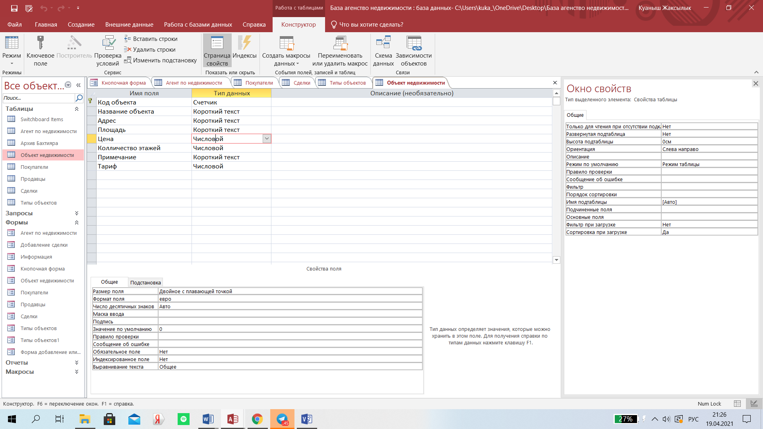

Рис. 8 – Конструктор таблицы «Объект недвижимости»

**5. Схема данных в MS Access**

После создания таблиц в режиме конструктора необходимо установить между ними связи. Связи устанавливаются на схеме данных, которая соответствует ERD-диаграмме путём перетаскивания поля из родительской таблицы в поле дочерней. В появившемся окне «Изменение связей» обязательно нужно задать параметры для устанавливаемой связи:

* обеспечение целостности связи;
* каскадное обновление полей;
* каскадное удаление связанных полей.

При построении схемы данных MS Access автоматически выбирает тип связи по выбранным полям таблиц. Поля, на основе которых создается связь, должны согласовываться по типу и размеру.

Схема данных агентства недвижимости в MS Access приведена на рисунке 2.

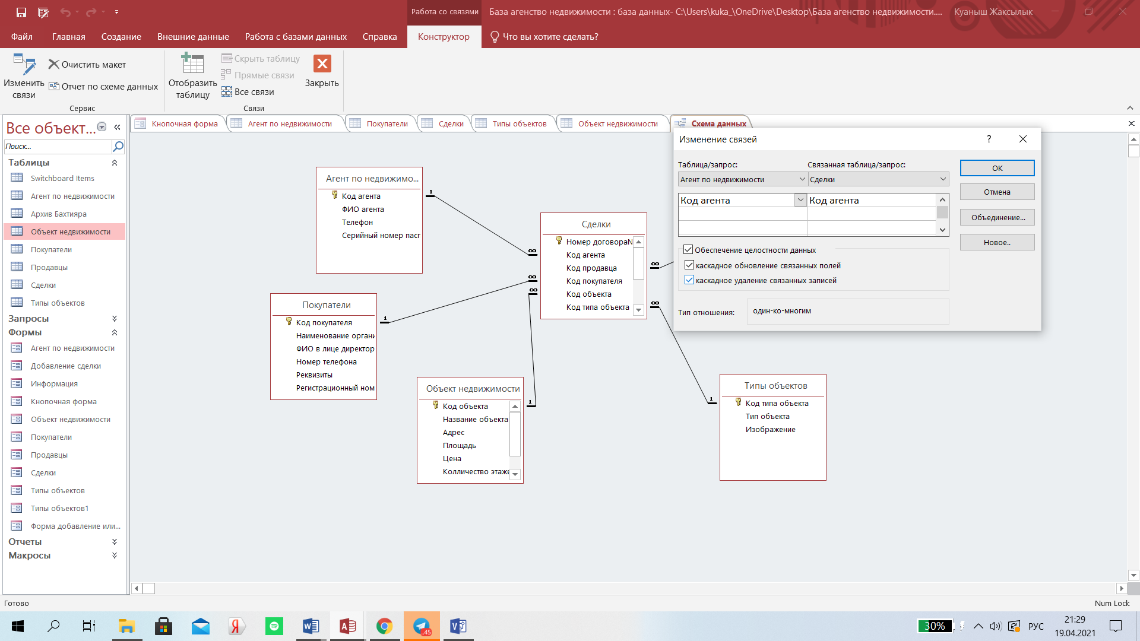

**6. Конструкторы запросов**

Удобной формой работы с БД являются запросы. С их помощью можно производить поиск, выборку необходимой информации в пределах всей БД, осуществлять редактирование записей таблиц. Все запросы делятся на две группы: запросы-выборки и запросы-действия.

Запросы-выборки осуществляют выборку данных из таблиц в соответствии с заданными условиями. К этой группе относятся условный, итоговый, параметрический и перекрестный запрос.

Запросы-действия позволяют модифицировать данные в таблицах. К таким запросам относят запросы на создание таблицы, добавление, обновление и удаление записей.

При создании остальных типов запросов-выборок требуется выполнить дополнительные действия. Для итогового запроса – нажать на иконку «Итоги» раздела «Показать или скрыть» конструктора, в результате чего появятся дополнительные поля «Групповая операция» и «Сортировка». Для перекрёстного – нажать на иконку «Перекрестный» раздела «Тип запроса». Для правильной работы параметрического запроса необходимо добавить параметр для ввода данных, нажав на кнопку «Параметр» раздела «Показать или скрыть», где в открывшемся меню указать тип вводимых данных.

Стоит отметить, что запрос на объединение составляется отлично от запросов-выборок – путем копирования SQL-кодов вспомогательных запросов, в которых указываются поля, подлежащие объединению.

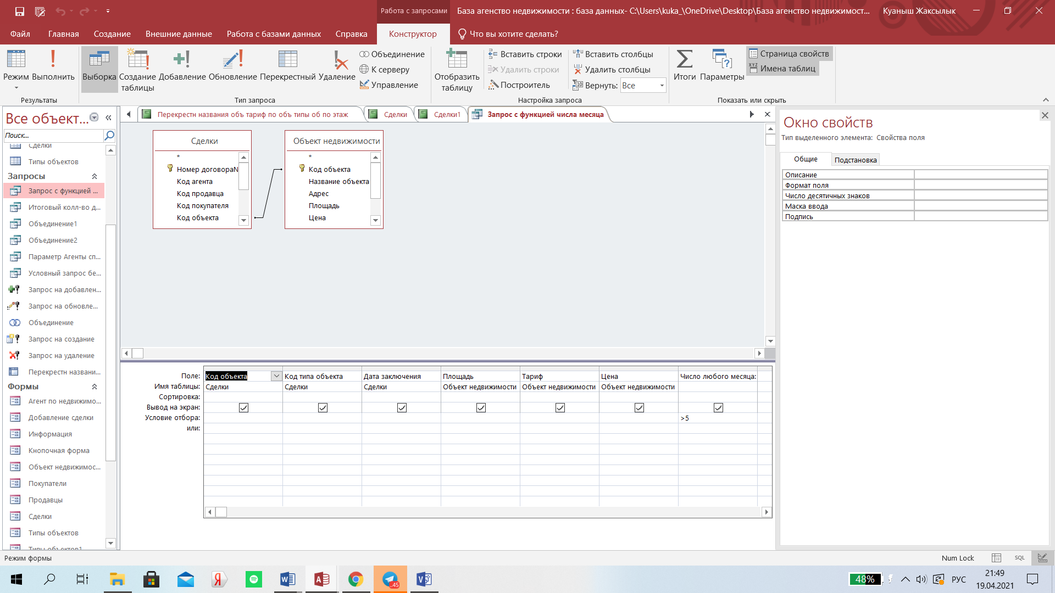

Рис. 8 – Конструктор запроса с функцией

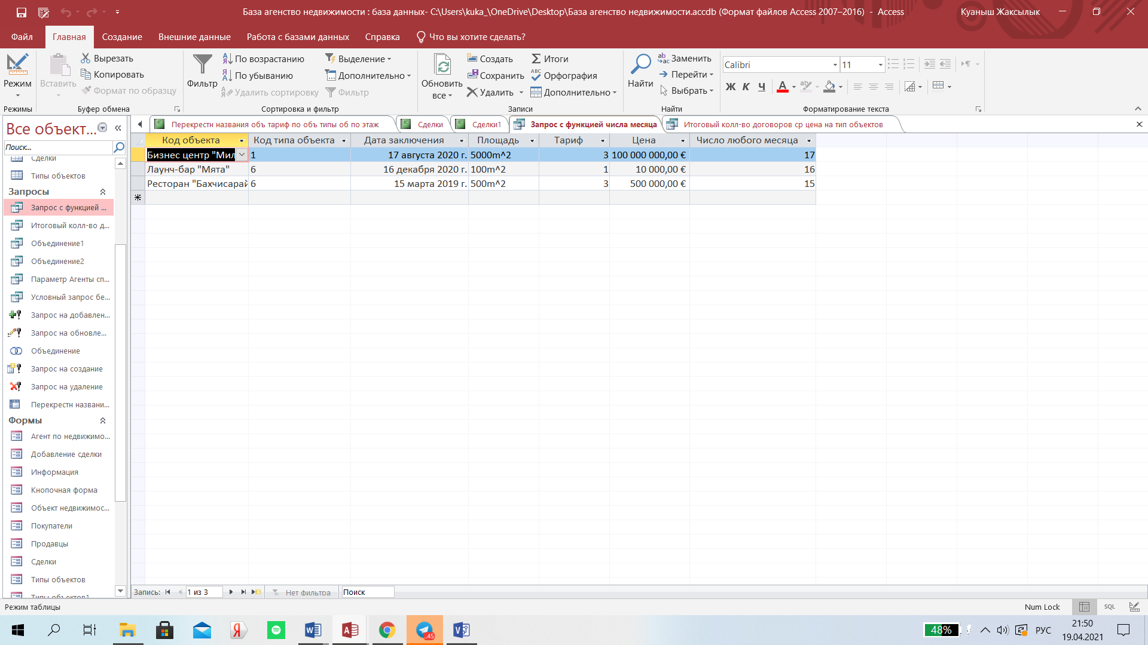

Рис. 9 – Результат выполнения запроса с функцией

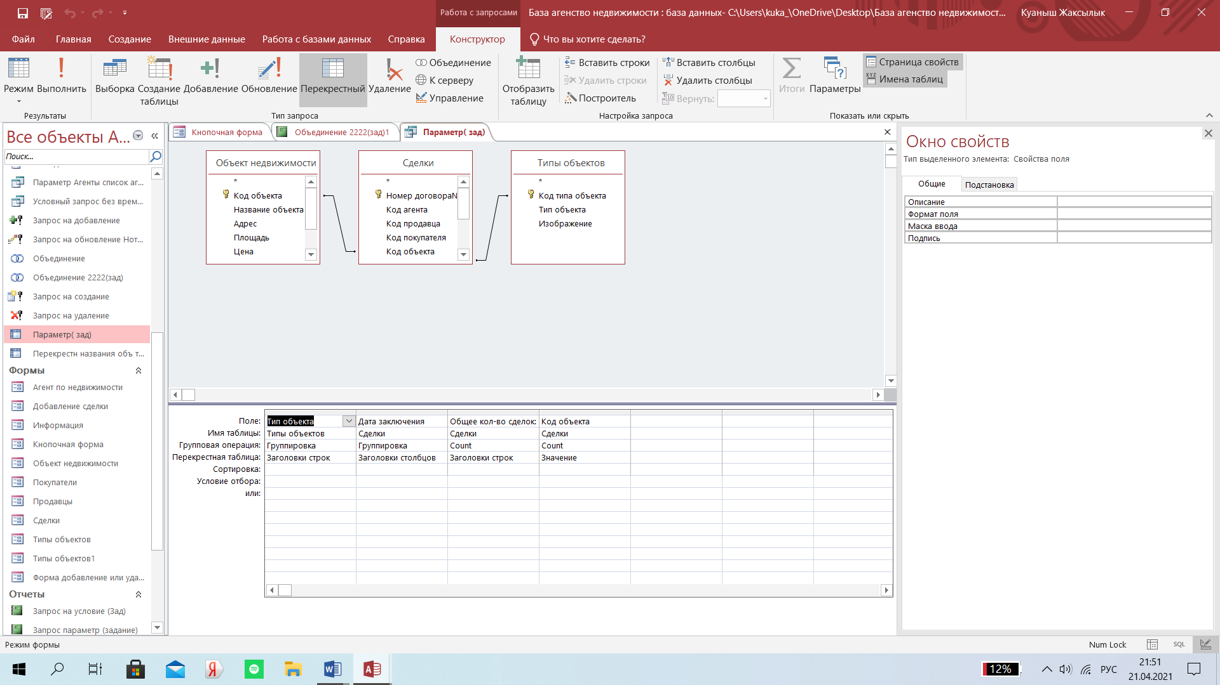

Рис.10 – Конструктор перекрёстного запроса

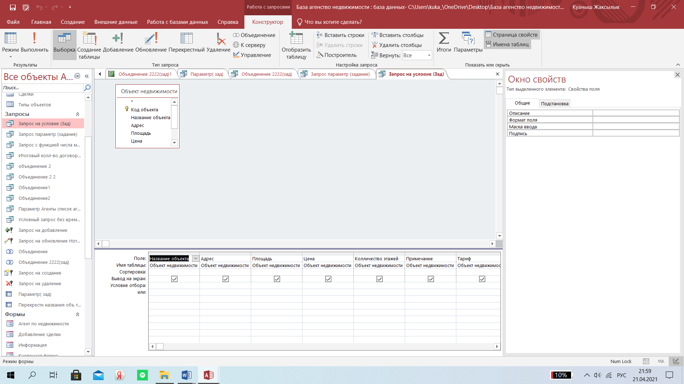

Рис.10 – Конструктор запроса на выборку.

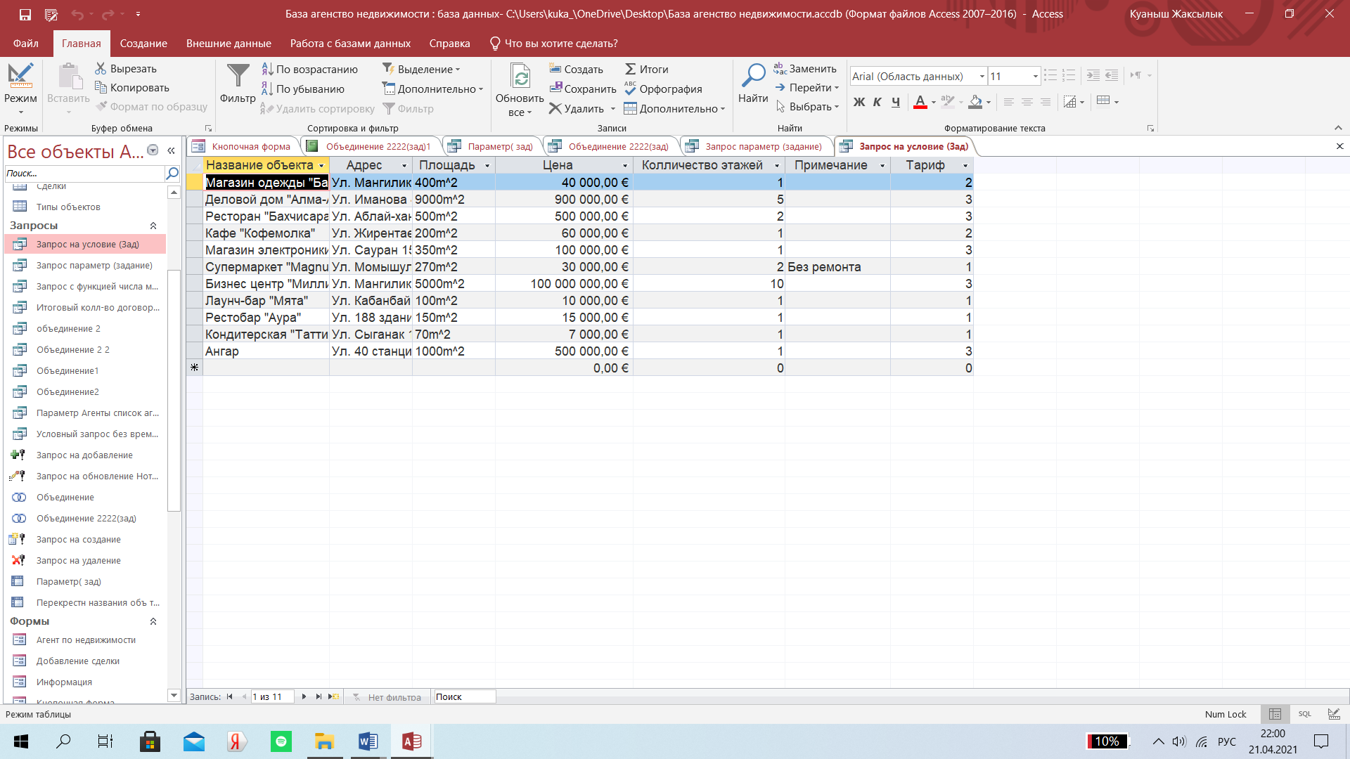

Рис.11 – Результат выполнения запроса на выборку

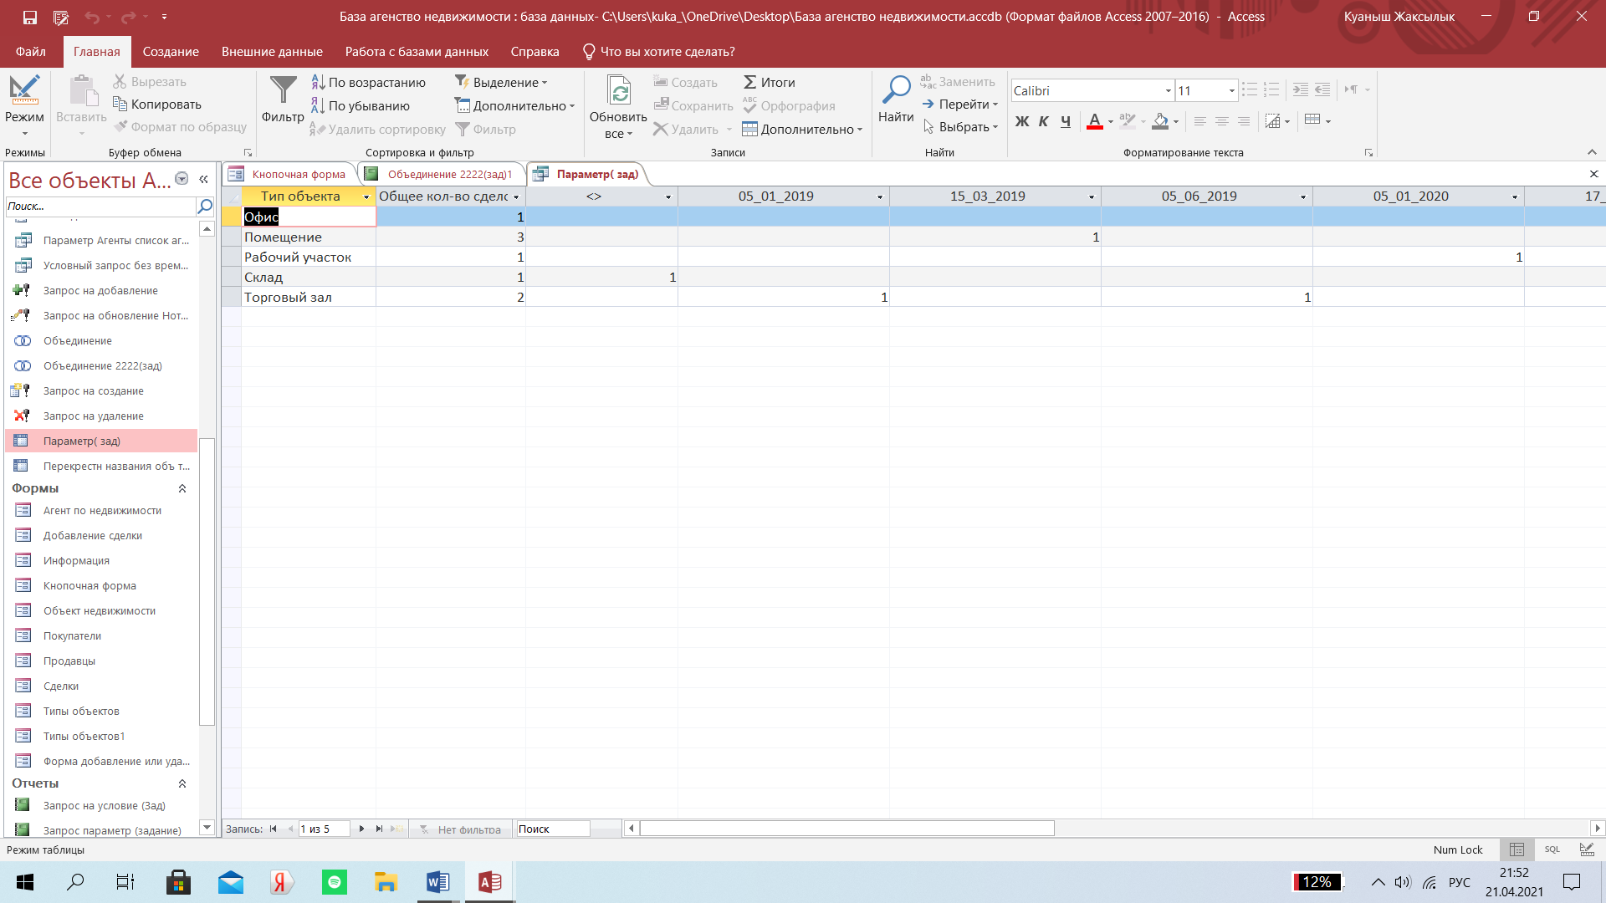

Рис.11 – Результат выполнения перекрёстного запроса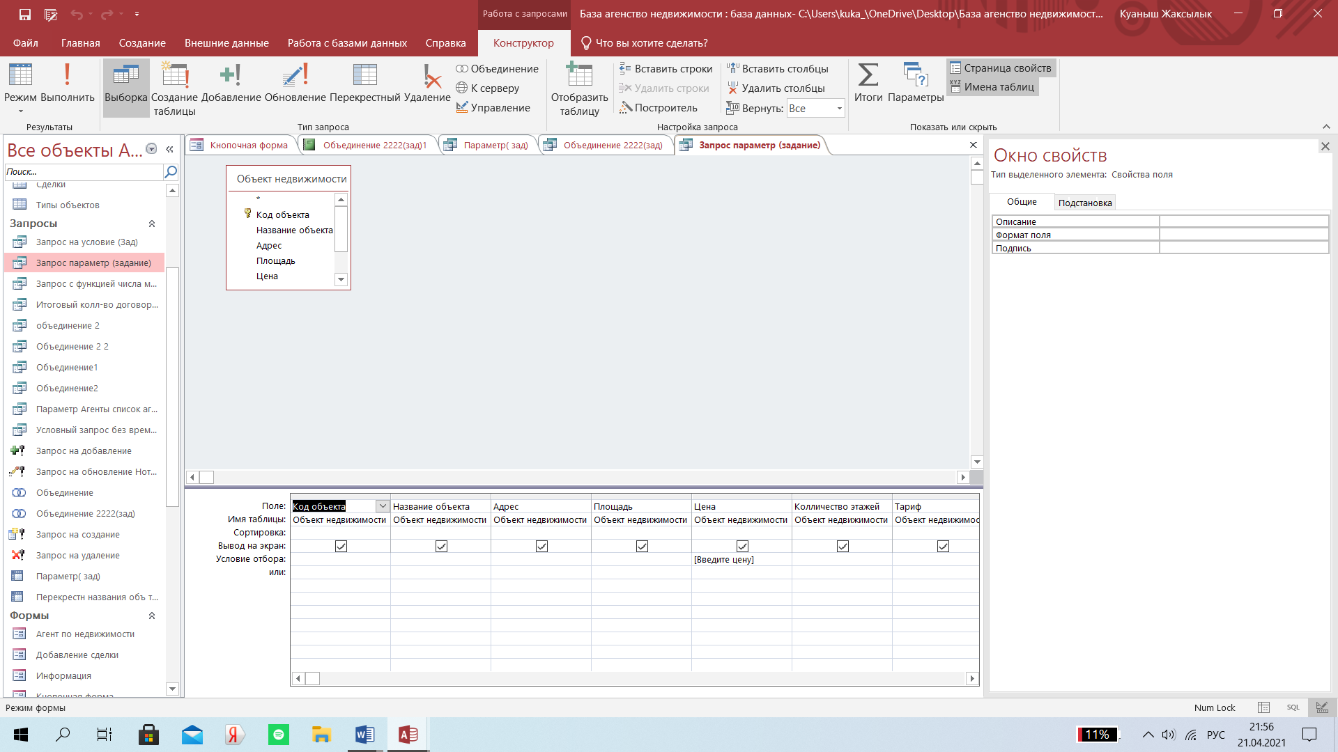

Рис.11- Конструктор параметрического запроса.

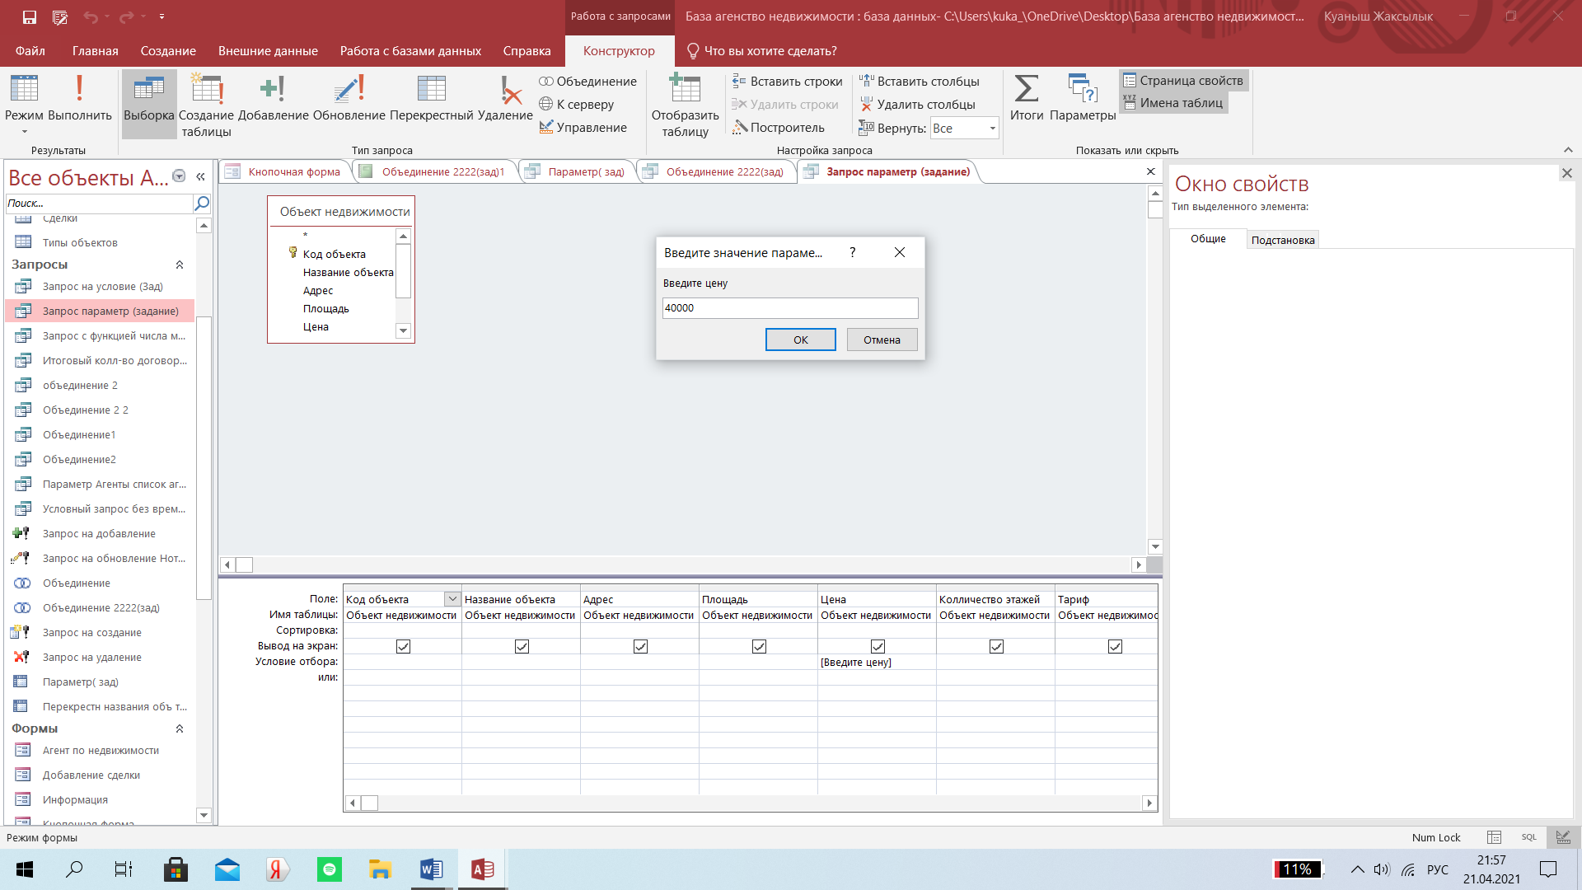

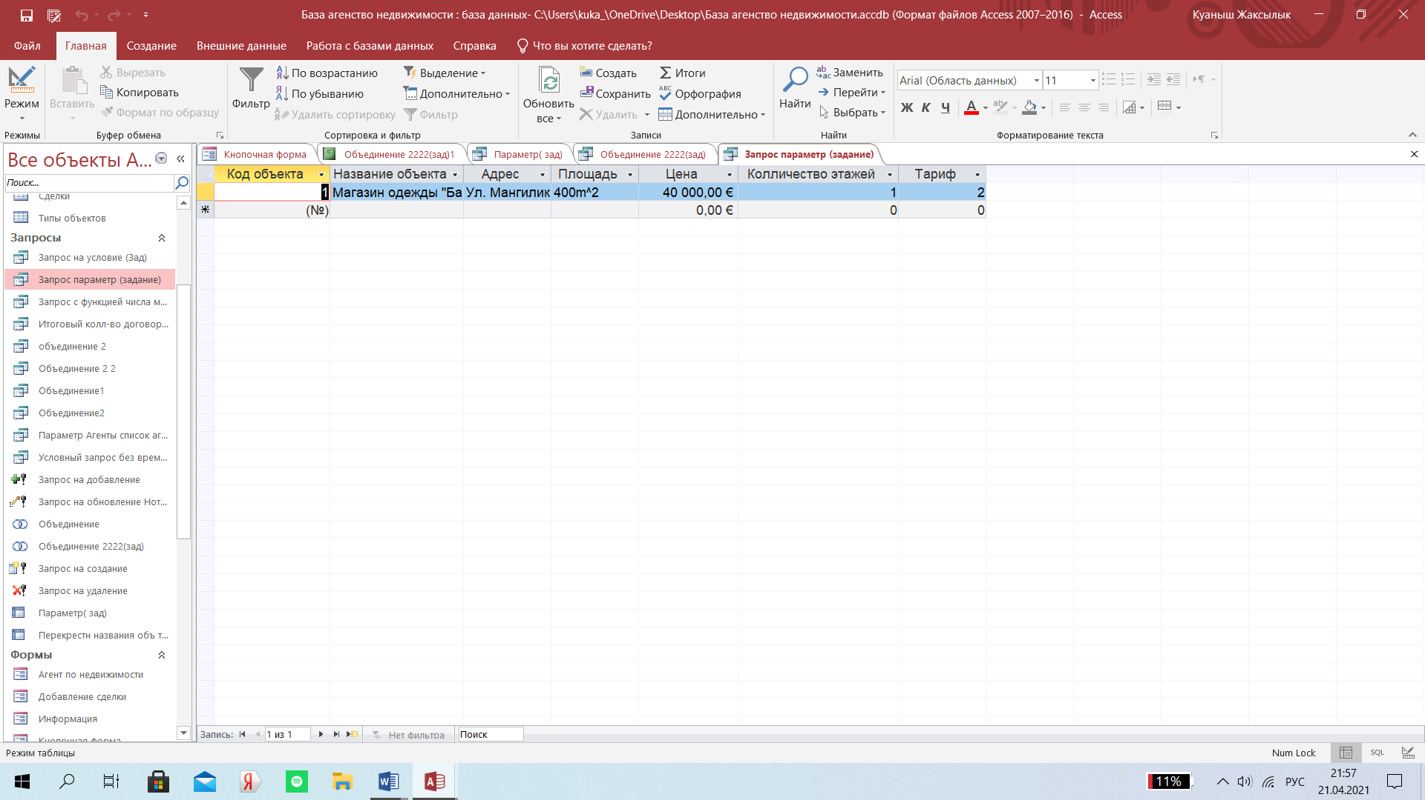

Рис.11 – Результат выполнения Параметрического запроса

На рисунке 12 показан код на SQL запроса на объединение.

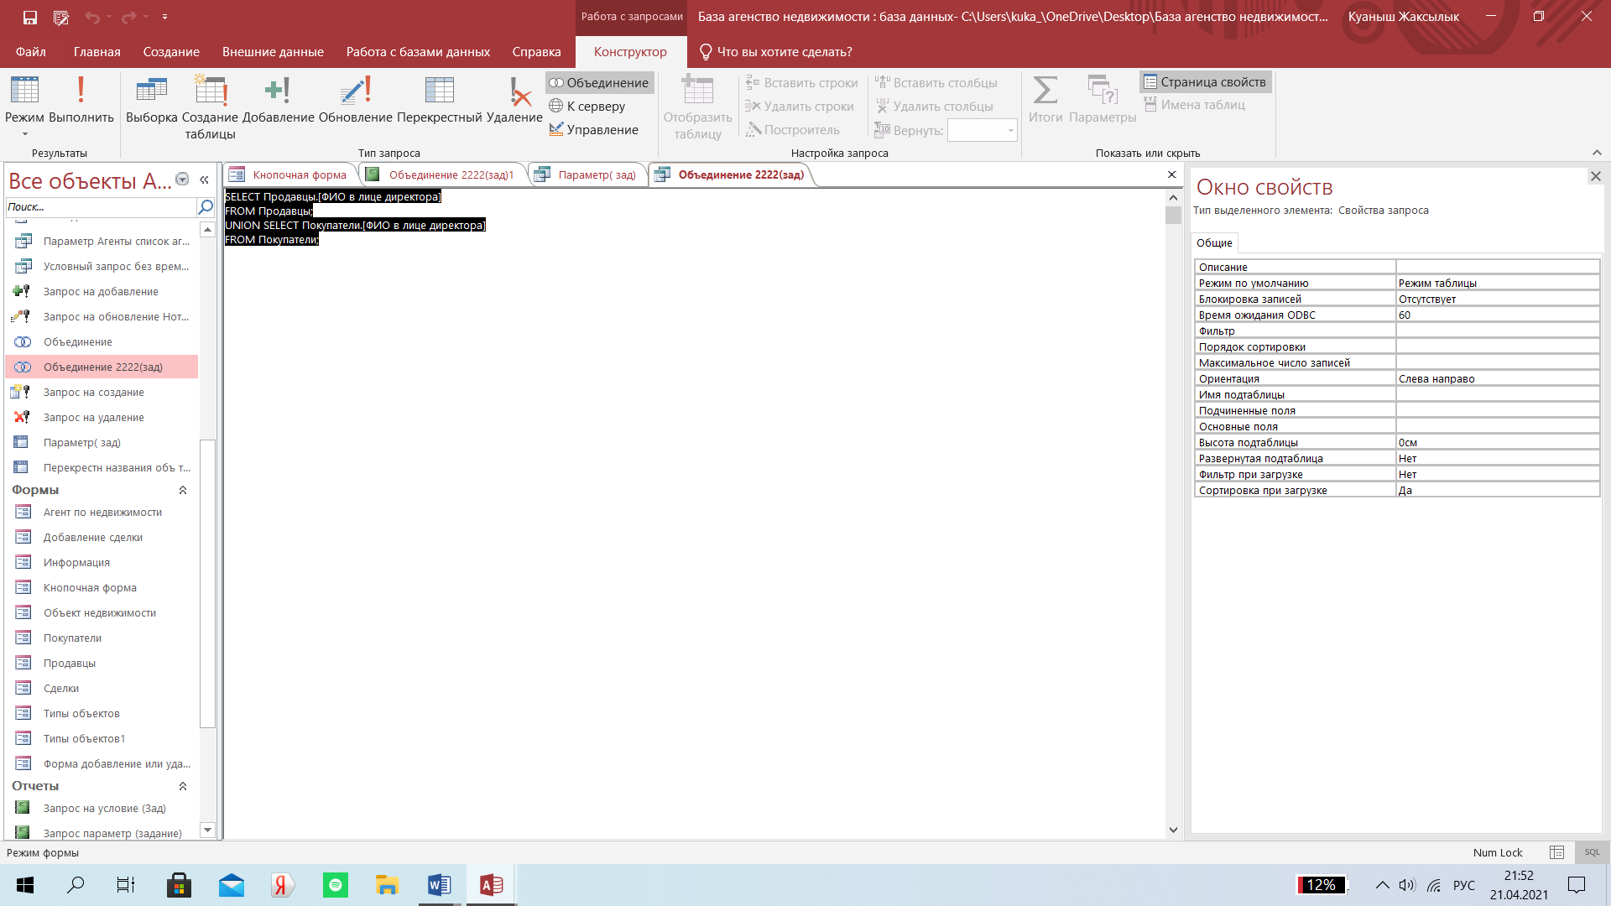

Рис.12 – Код на SQL запроса на объединение

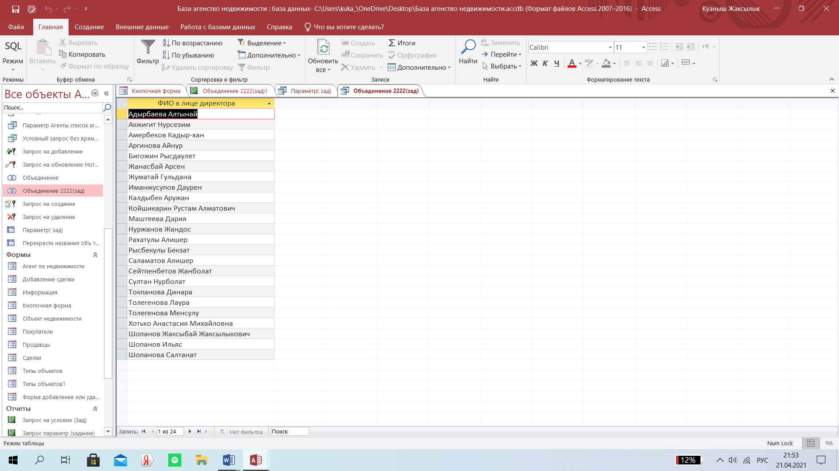

Рис.13 – Результат выполнения запроса на объединение

Аналогично создаются запросы-действия. Для каждого из них в разделе «Тип запроса» нужно нажать соответствующую кнопку: «Создание таблицы», «Добавление», «Обновление» или «Удаление». На рисунке 14 показан конструктор запроса на добавление таблицы. Необходимо создать таблицу «Архив Бахтияра» (параметром выбирается необходимый агент) с информацией о сделках.

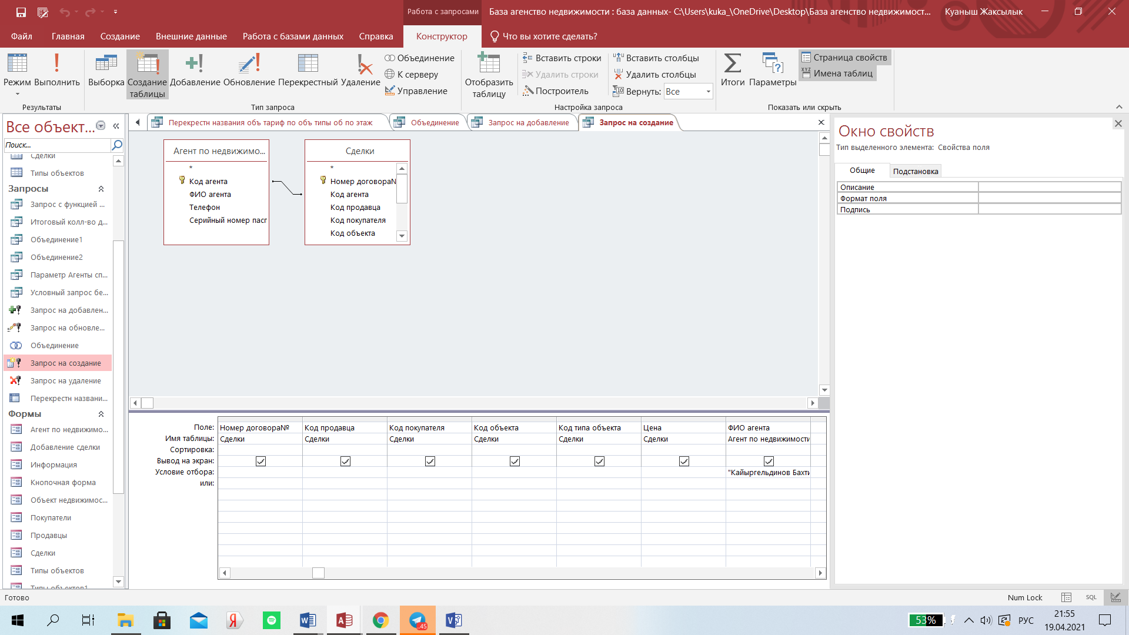

Рис.14 – Конструктор запроса на добавление таблицы

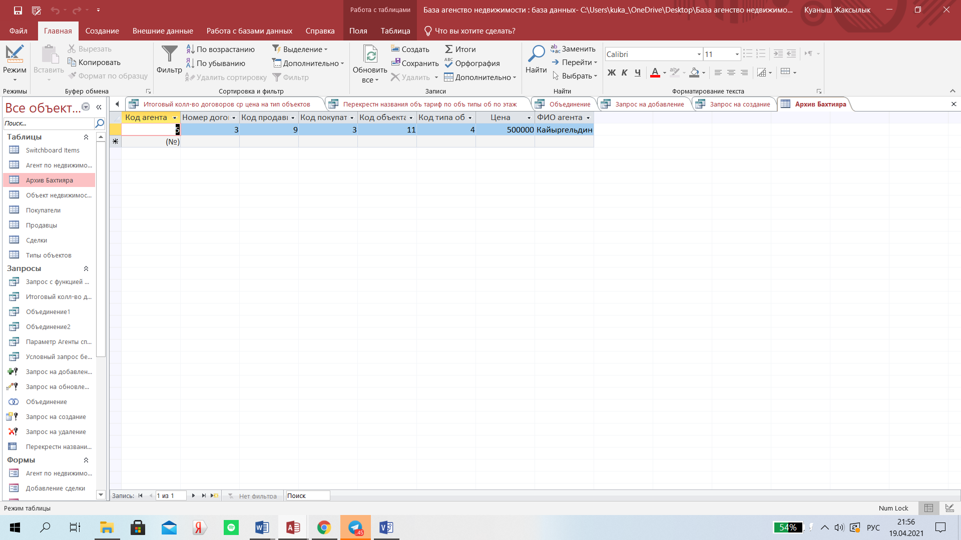Рис.15 – Результат выполнения запроса на добавление таблицы.

В список таблиц БД добавилась новая таблица «Архив Бахтияра»,

На рисунке 16 показан конструктор запроса на обновление данных.

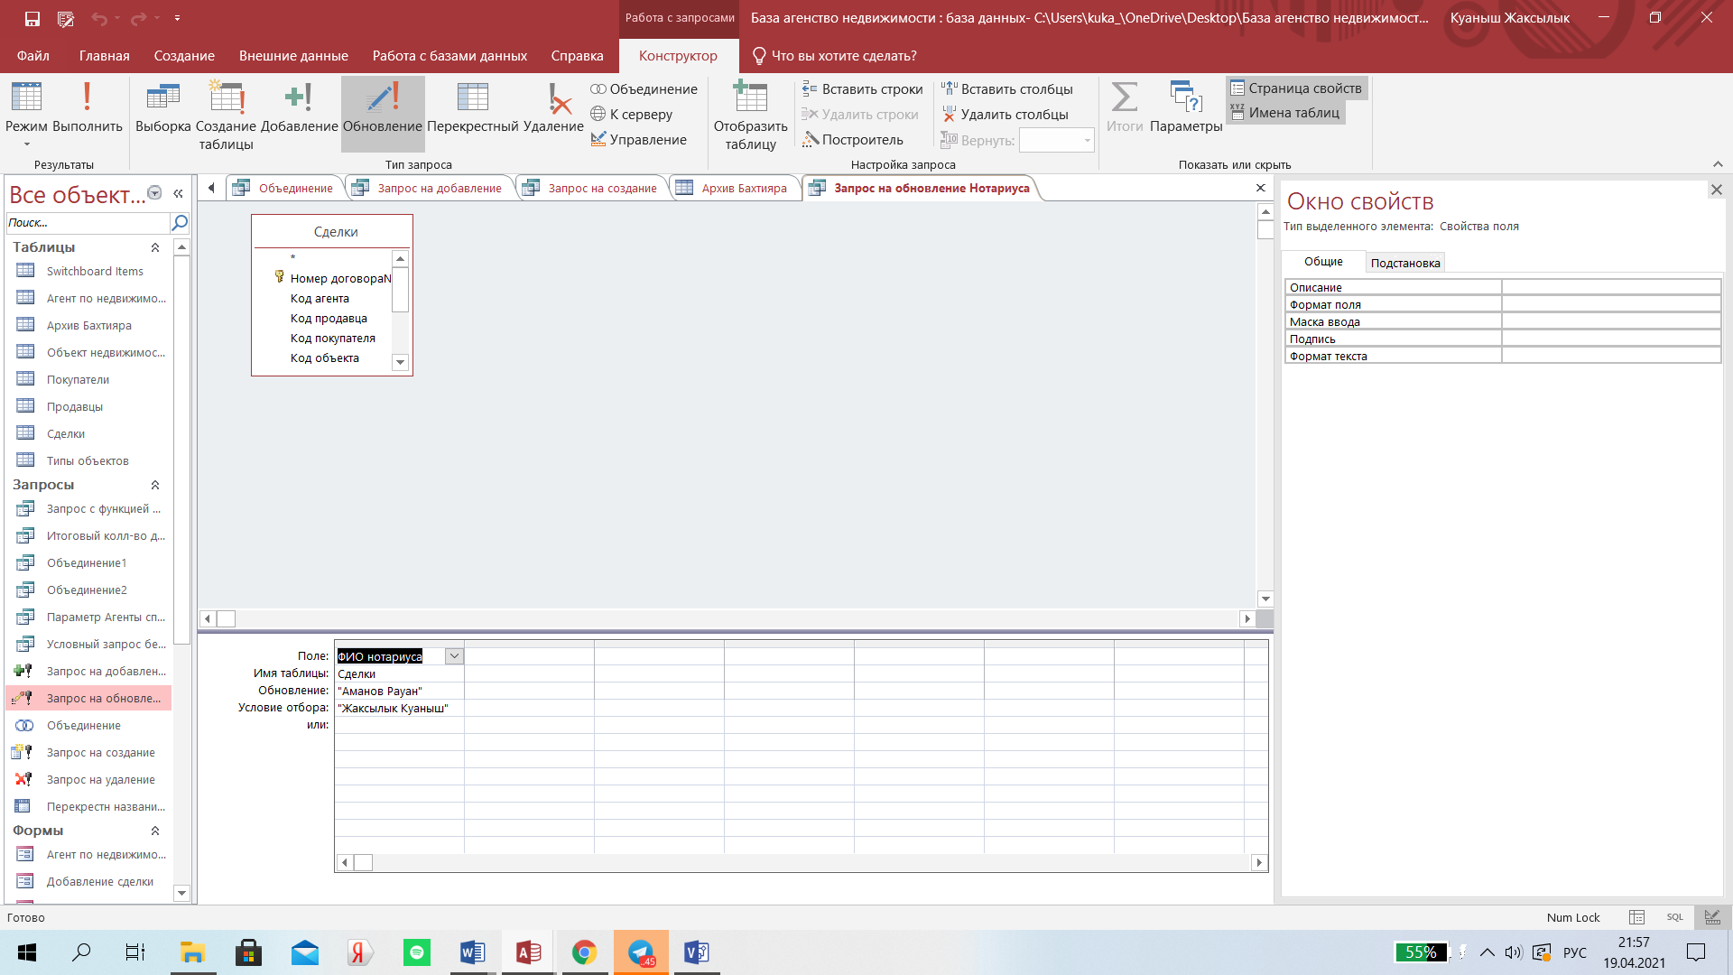

Рис.16 – Конструктор запроса на обновление записей.

Было:

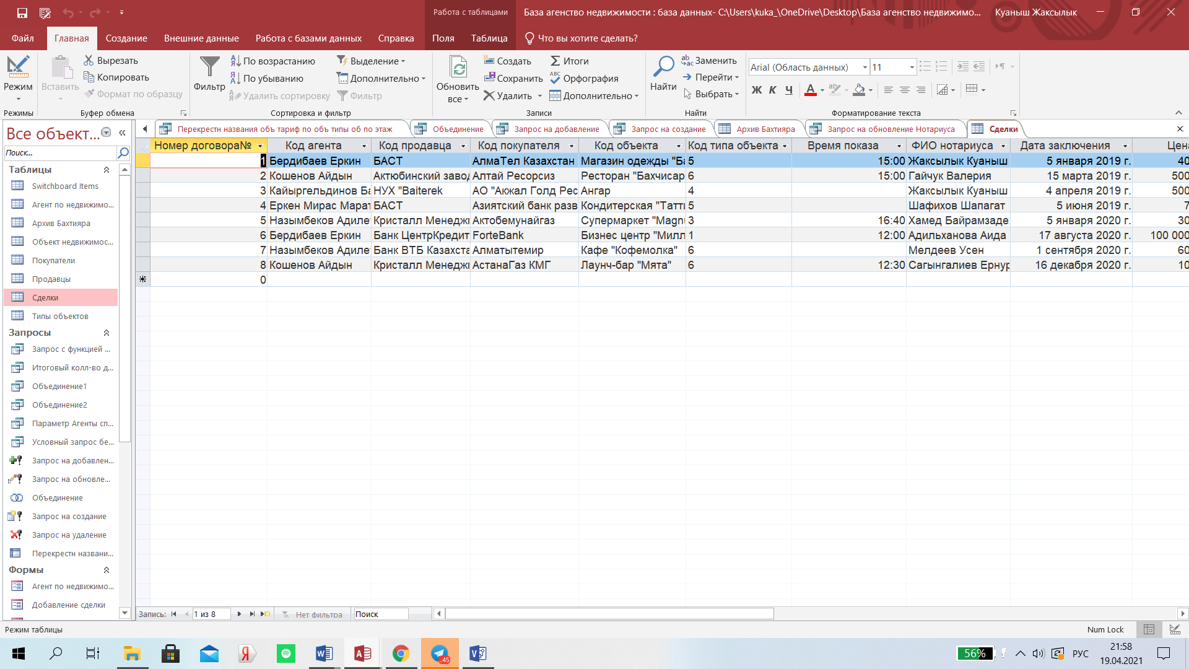

Стало:

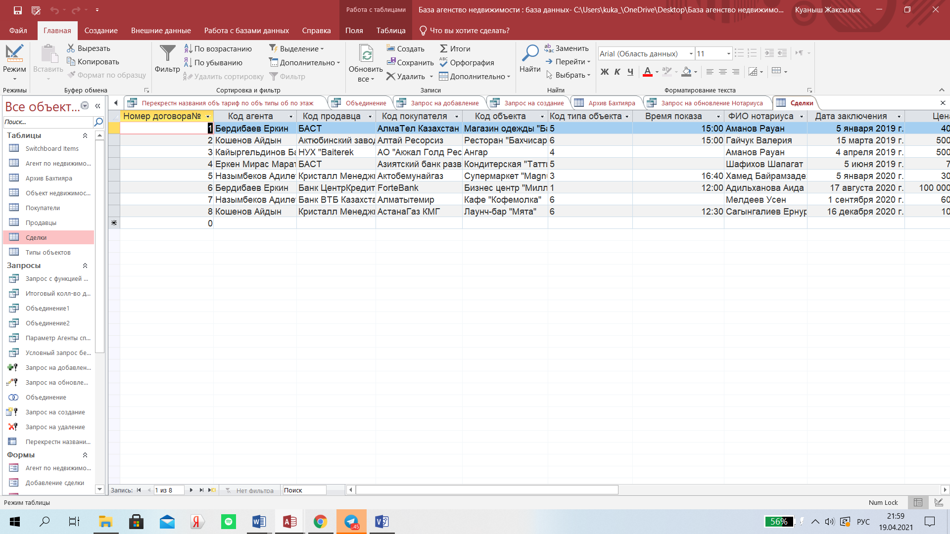

Рис.17 – Результат выполнения запроса на обновление записей.

На рисунке 18 показан конструктор запроса на удаление.

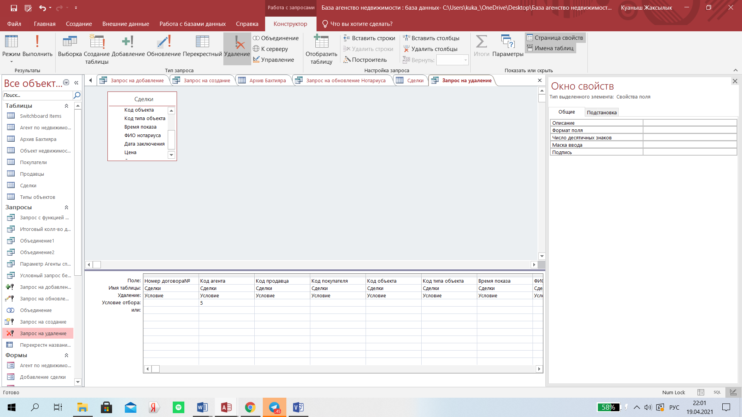Рис.18 – Конструктор запроса на удаление.

*Стало:*

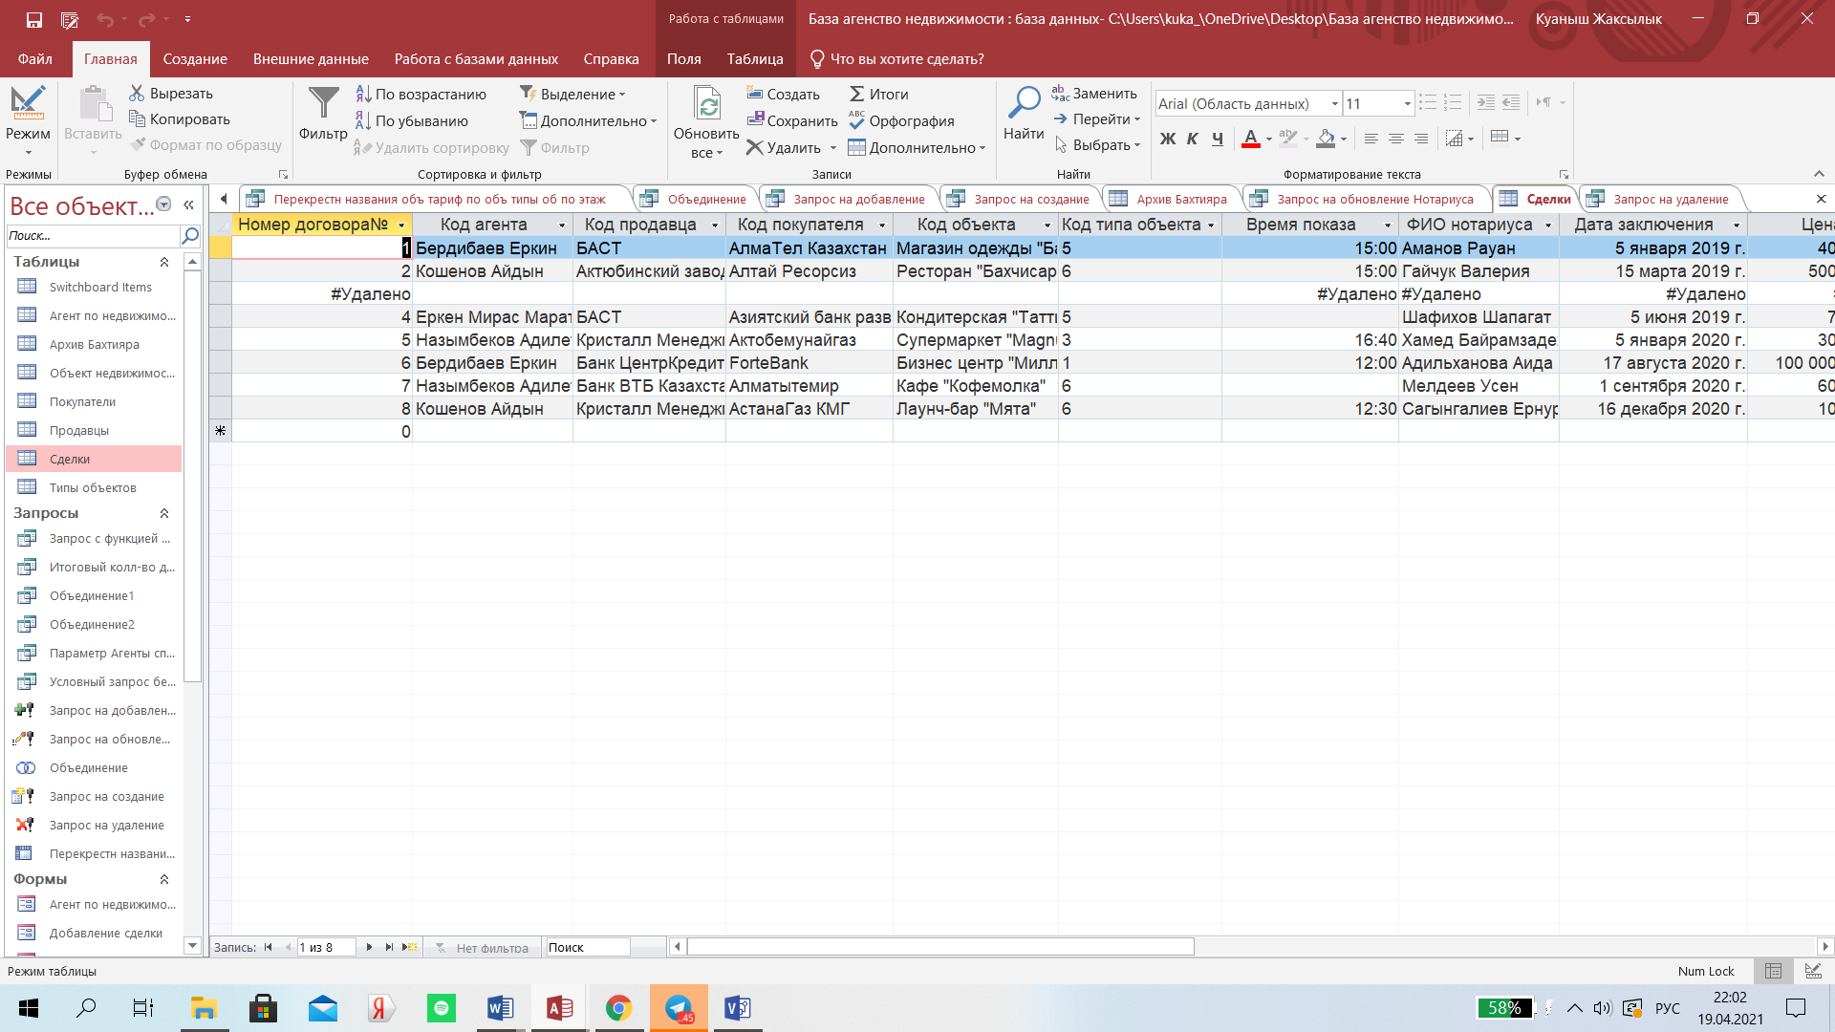

Рис.19 – Результат запроса на удаление..

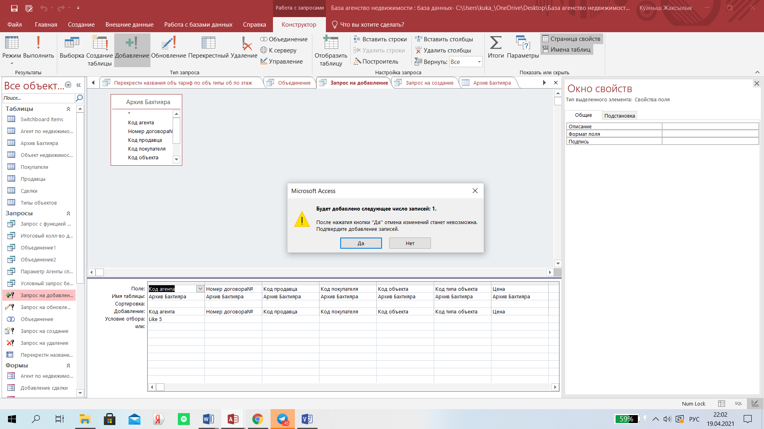

Рис.20 – Конструктор запроса на добавление

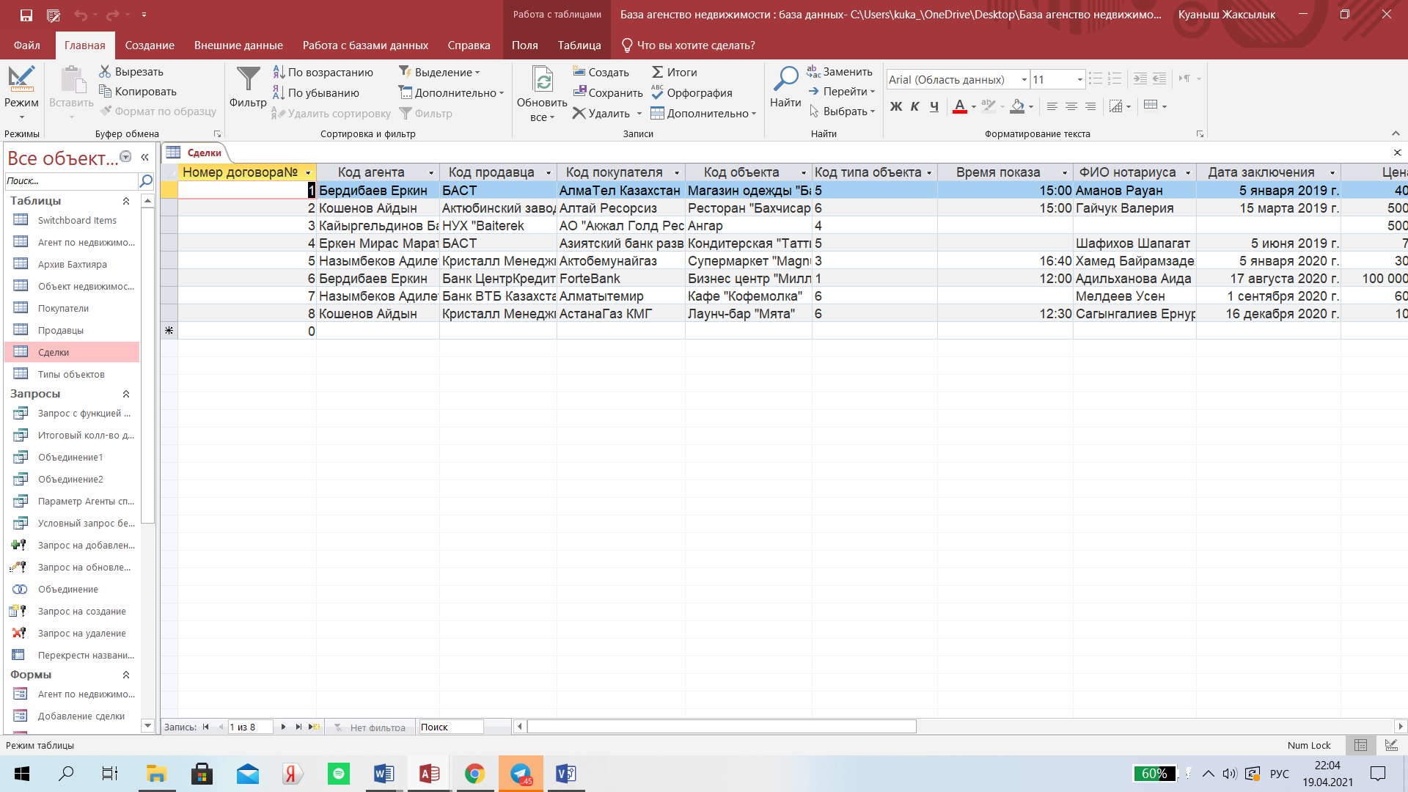

Рис.21 – Результат выполнения запроса на добавление.

**7. Отчеты (подготовленные к печати документы по запросам)**

Для представления запросов в форме, удобной для печати, используются отчеты. Основную часть данных отчеты получают из базового источника записей, данные же типа заголовков, подзаголовков и т.п. сохраняются в конструкторе отчета. Отчет может содержать следующие разделы: заголовок отчета (отображается только на 1-й странице), верхний колонтитул (выводится в верхней части каждой страницы, содержит, как правило, заголовки столбцов), область данных (предназначена для отображения записей источника данных отчета), нижний колонтитул (выводится в нижней части каждой страницы, содержит, как правило, номер страницы, дату, время) и т.д. Обычно отчет создается с помощью Мастера и дорабатывается в режиме Конструктора.

Отчеты по запросам базы данных агентства недвижимости приведены на рис. 22 – 26.

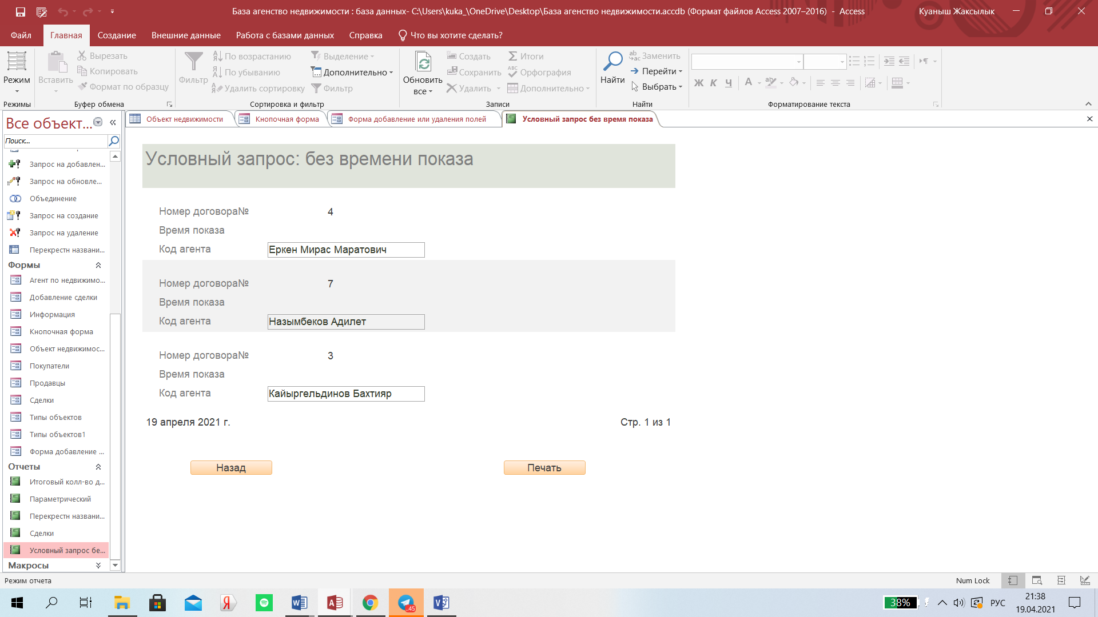

Список объектов, предлагаемых к продаже.

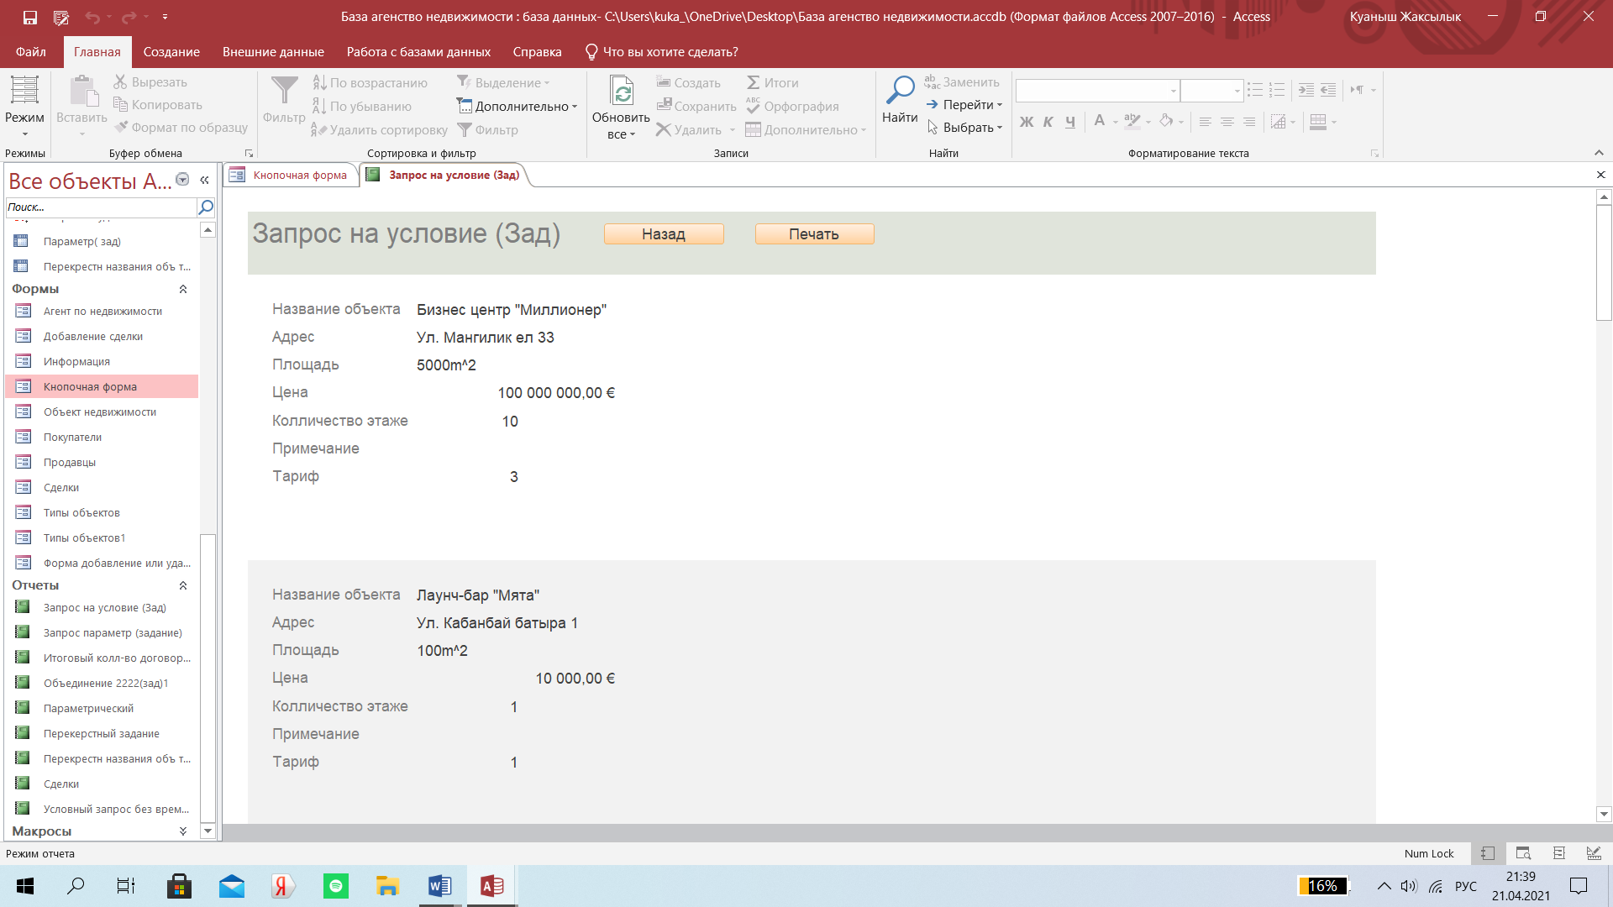

Рис.22 – Отчёт по условному запросу.

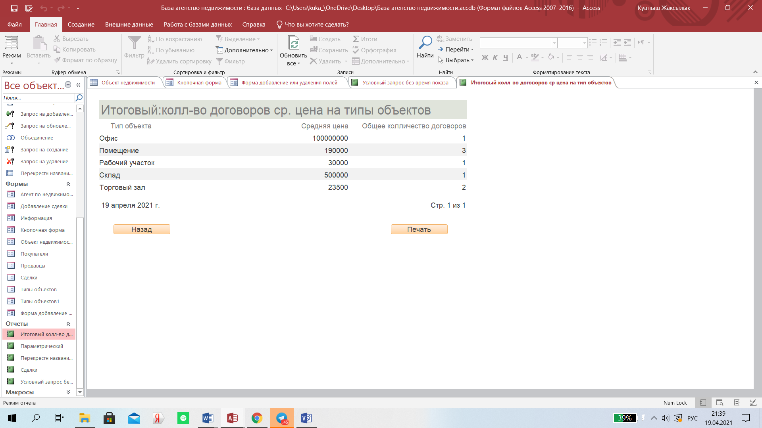

Рис.23 – Отчёт по итоговом запросу.

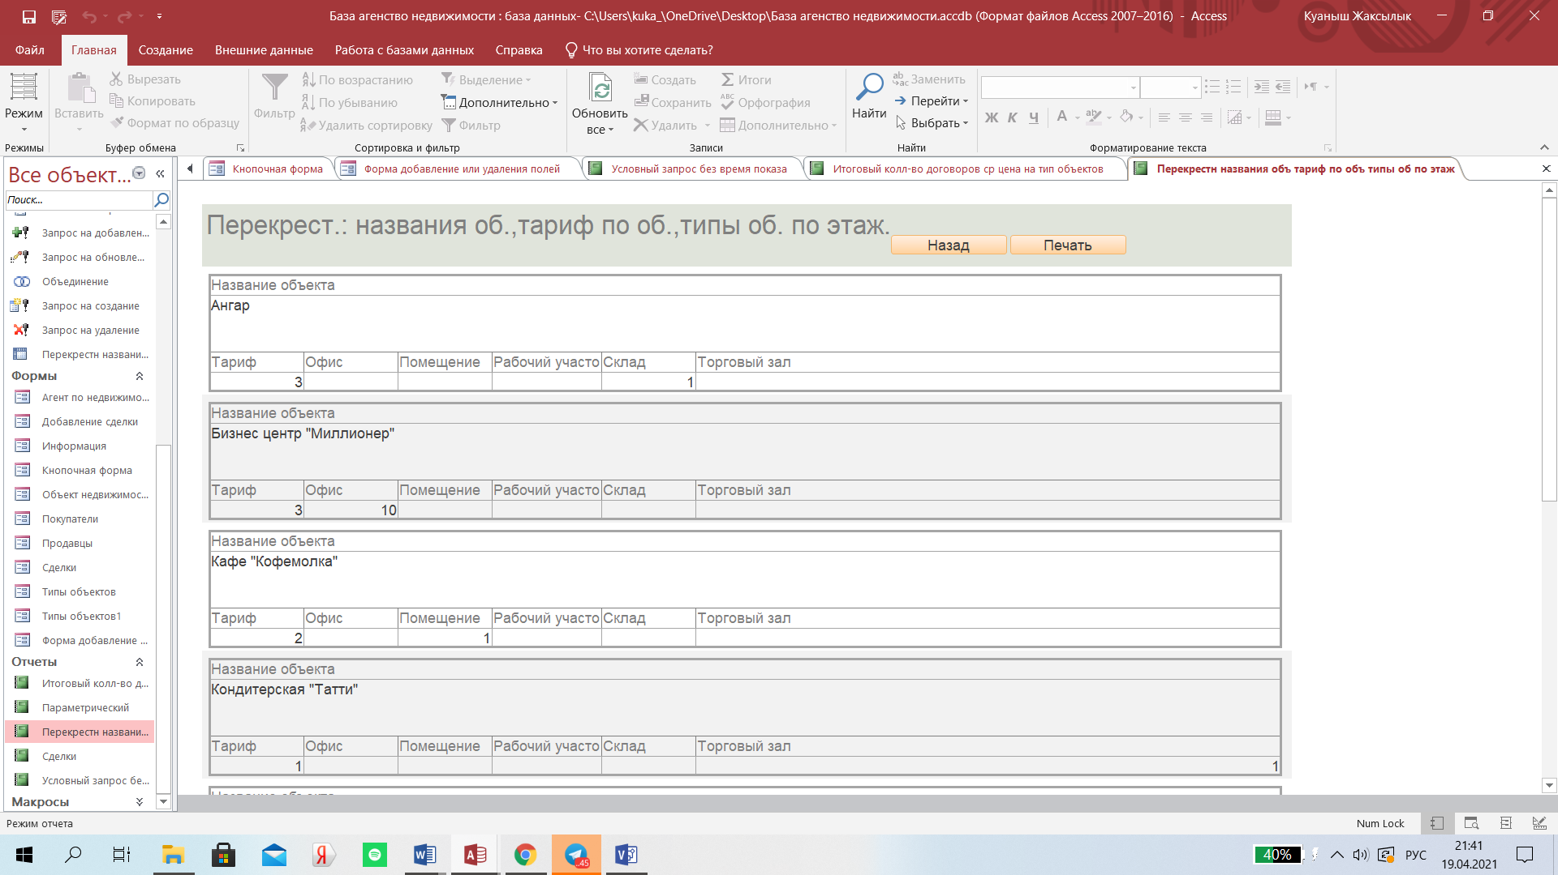

Динамика продаж типов объектов по годам с общим количеством договоров.

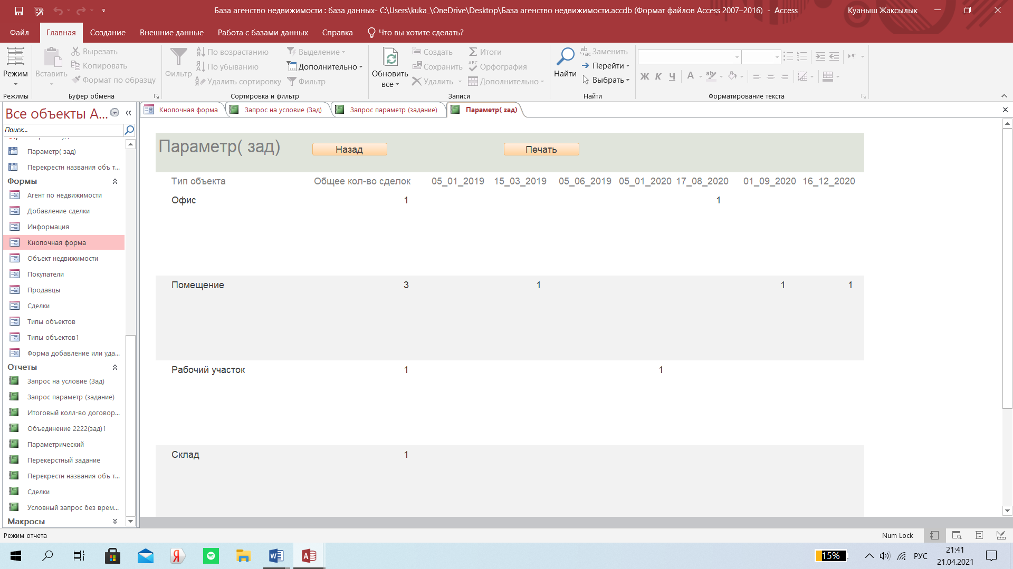

Рис.24 – Отчёт по перекрестному запросу.

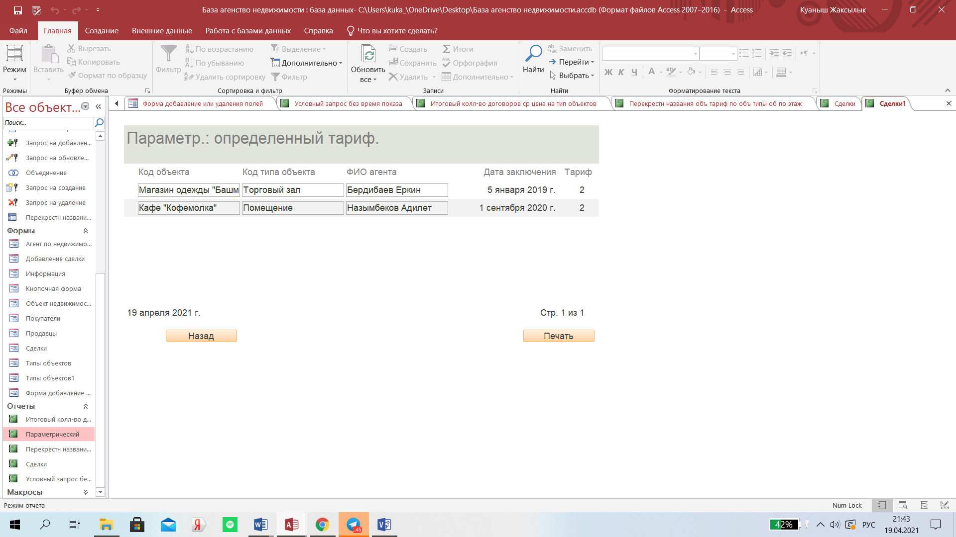

Объекты заданной стоимости.

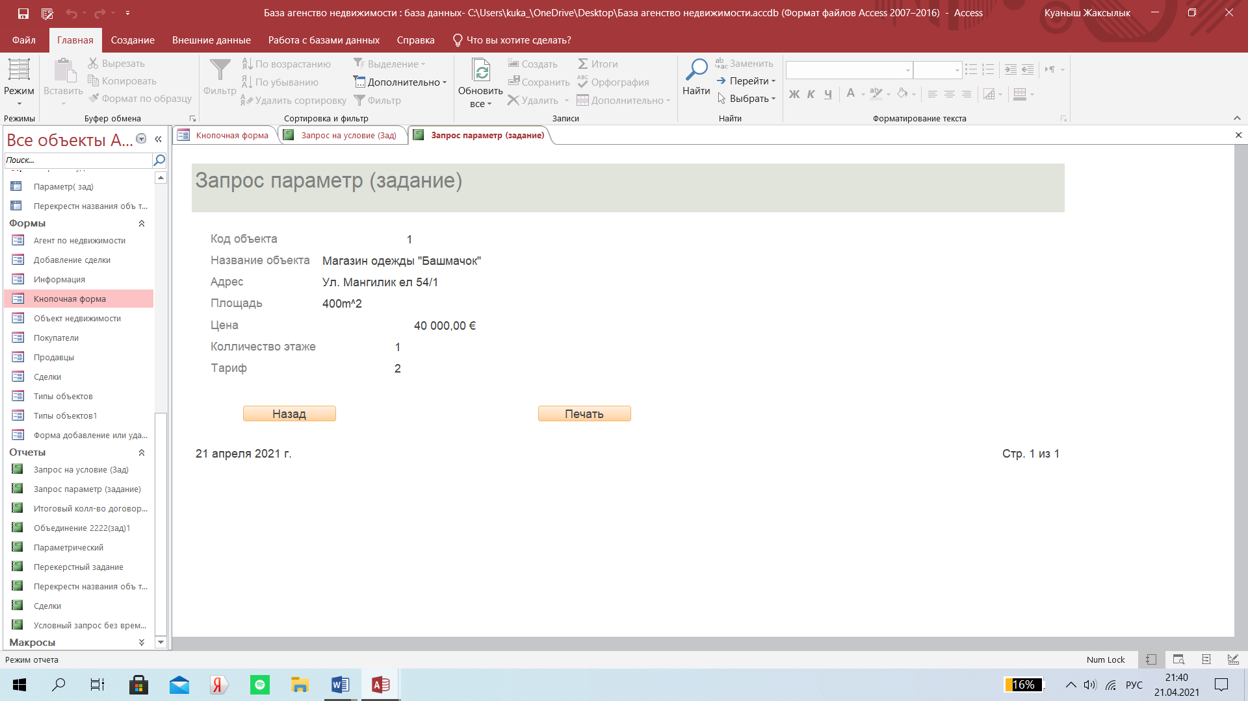

Рис.25 – Отчёт по параметрическому запросу.

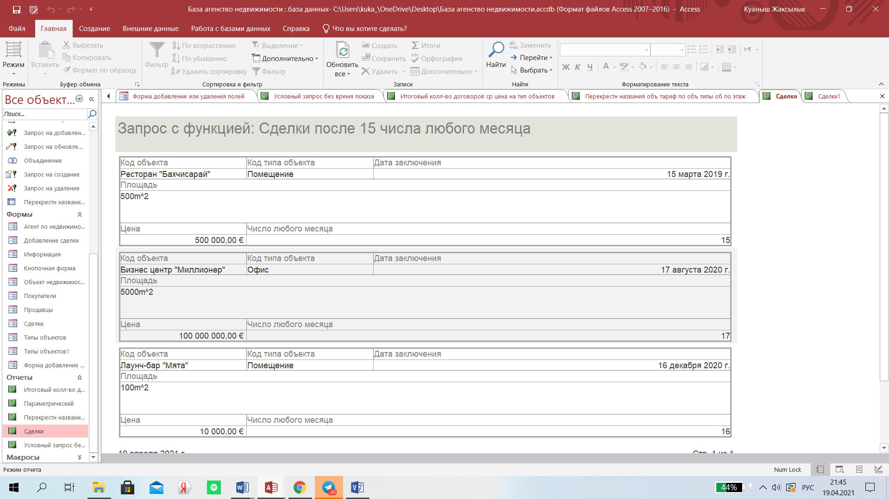

Рис.26 – Отчёт по запросу с функцией.

Вывести общий список покупателей и продавцов (запрос на объединение).

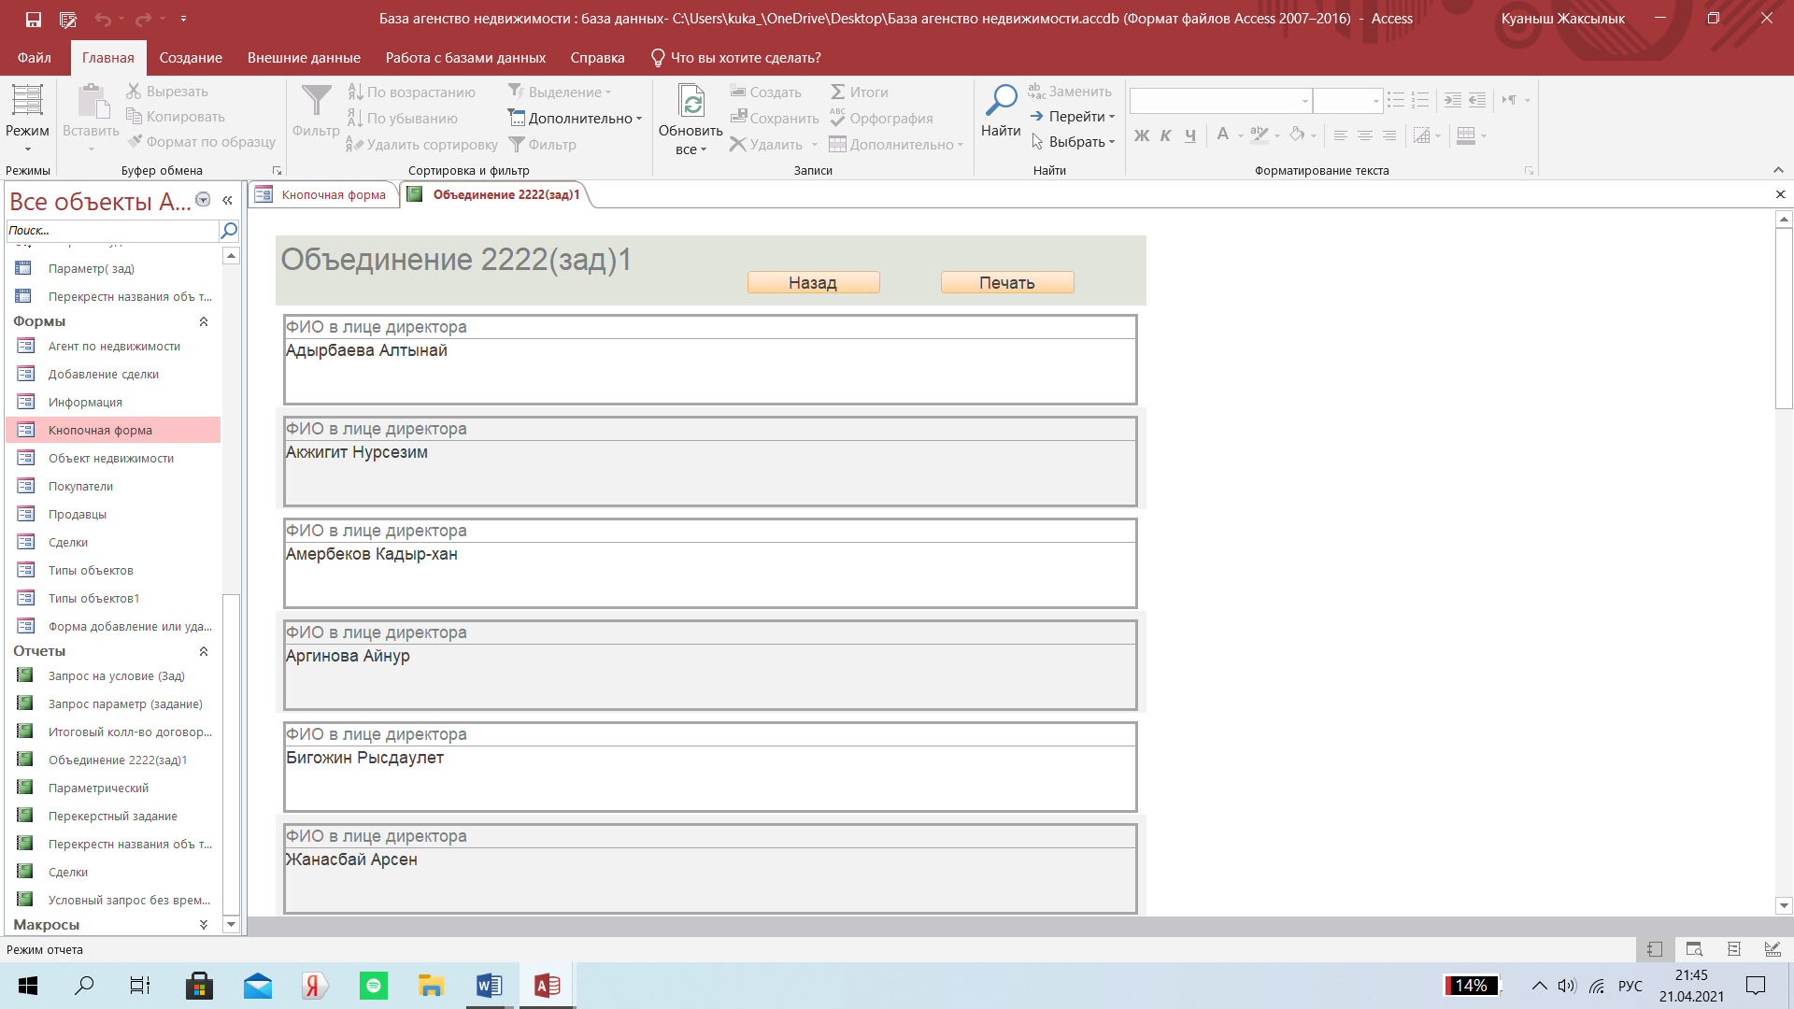

Рис. 27. Отчет по объединению

**8. Формы**

Формы представляют собой электронный бланк, содержащий поля для ввода данных, автоматически сохраняемых в таблицах БД, и различные элементы управления. Формы позволяют облегчить работу с БД для пользователей и минимизировать количество ошибок, возникающих при вводе данных.

Формы создаются через Мастер форм или через Конструктор форм, которые вызываются из меню «Создание». При создании с помощью Мастера форм вначале необходимо указать источник данных для формы, затем выбрать тип и стиль представления формы и, наконец, задать имя формы. Добавление элементов управления осуществляется в конструкторе. При создании с помощью конструктора мы получаем пустую форму, на которую сам пользователь добавляет все необходимое.

С помощью форм для БД можно построить целую иерархическую систему, в которой осуществлялся бы переход от главной формы к дочерним – формам, соответствующим таблицам БД, в которых в свою очередь можно добавить элементы управления, позволяющие просматривать записи, добавлять новые и удалять старые, а также элементы перехода на более высокий уровень иерархии. Подобные операции осуществляются с помошью кнопок.

В БД агентства недвижимости были созданы главная(кнопочная) форма, связывающая между собой все дочерние формы, обеспечивая тем самым удобную навигацию по БД, формы по основным таблицам БД, в которых предусмотрены кнопки перехода по записям таблицы, а также элементы для создания/удаления записей и кнопка возврата на главную форму. Были созданы формы для просмотра и печати отчетов и форма с контактной информацией.

Также была создана форма, включающая в себя подчиненную форму. Такая конструкция позволяет обеспечить поиск информации в одной таблице по заданному значению поля другой таблицы. Для получения такой формы, необходимо выбрать две таблицы, связанные по определенному полю, далее создать с помощью Мастера главную форму, выбрав источником данных ту таблицу, со стороны которой связь имеет значение «один», и добавить в Конструкторе элемент управления «Подчиненная форма», выбрав источником данных таблицу, со стороны которой связь имеет значение «многие».

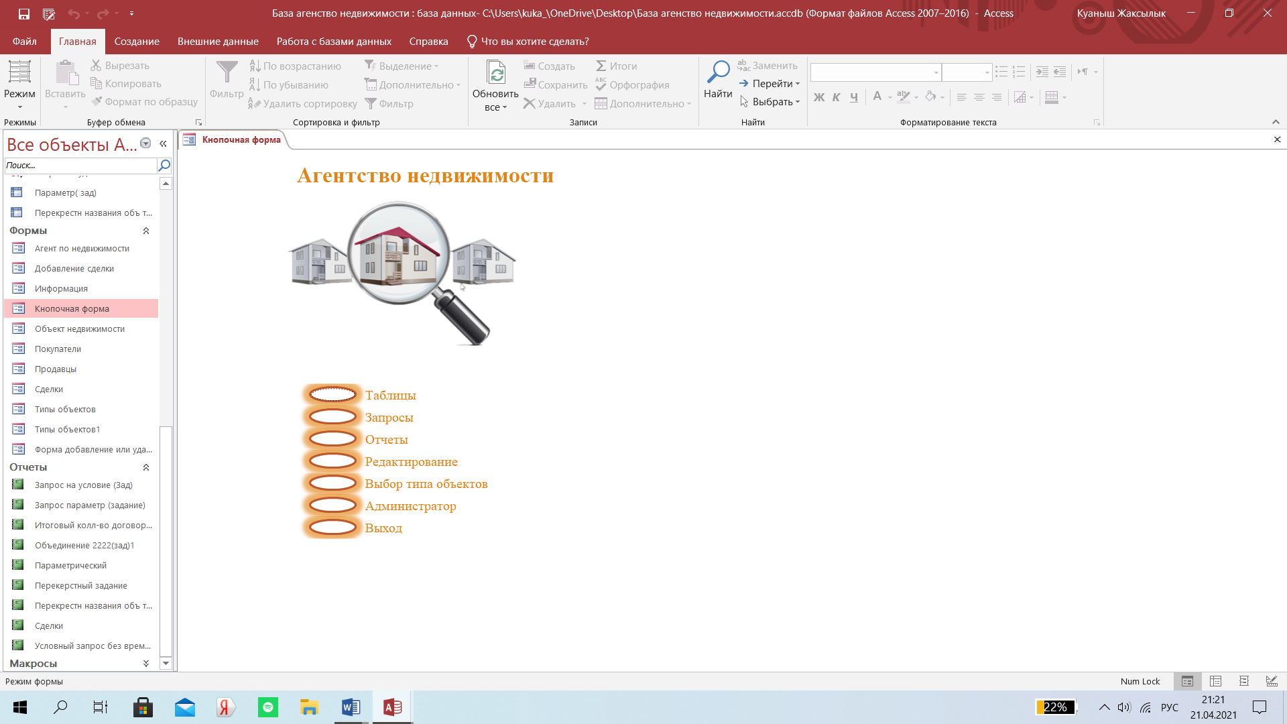

Рис.27 – Главная кнопочная форма(меню).

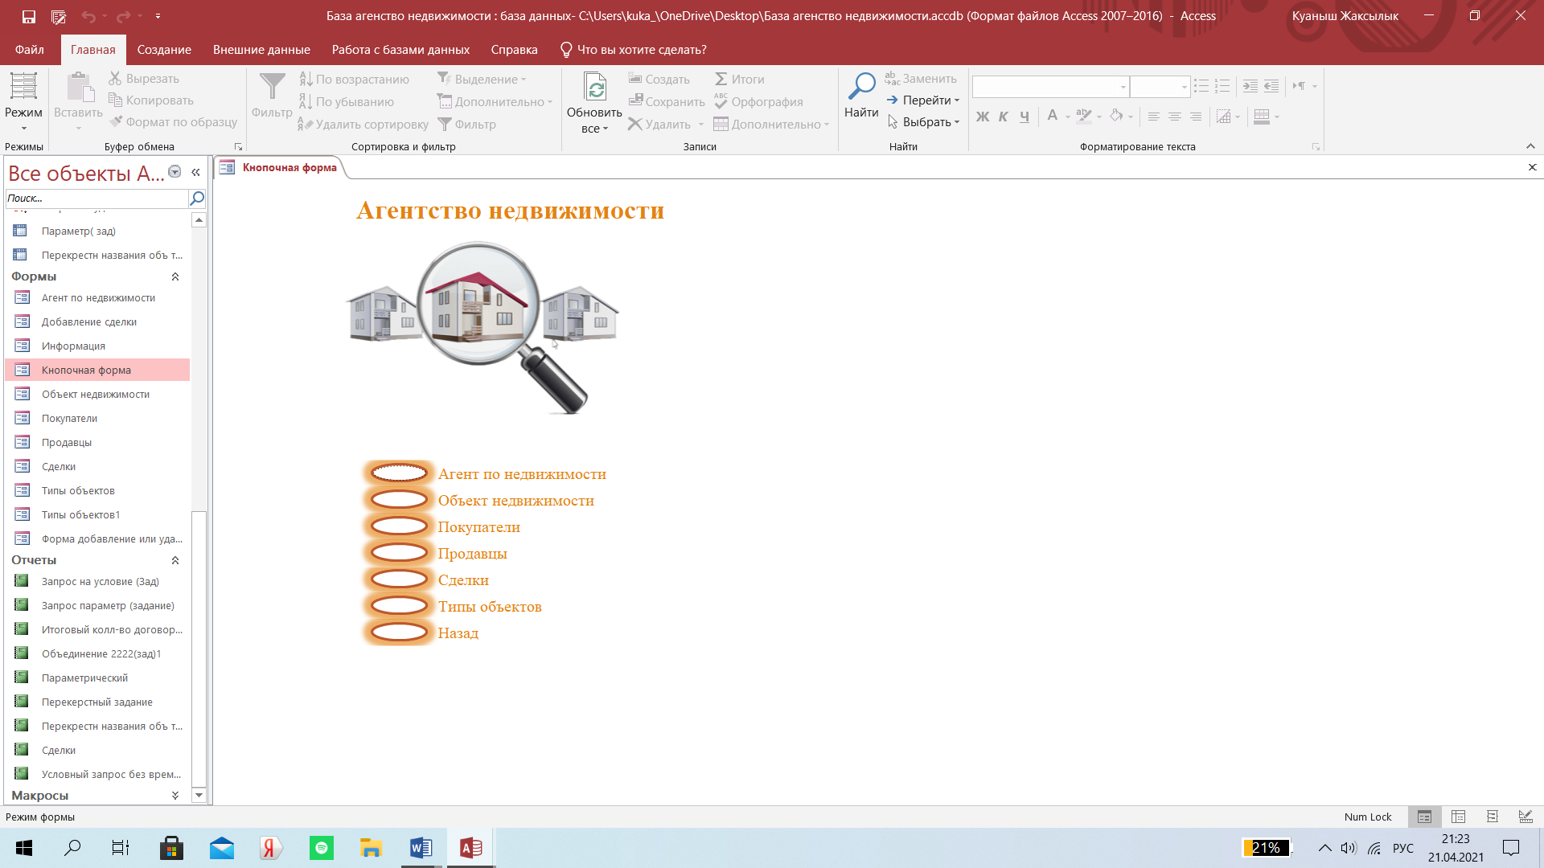

Рис.28 – Форма -таблицы.

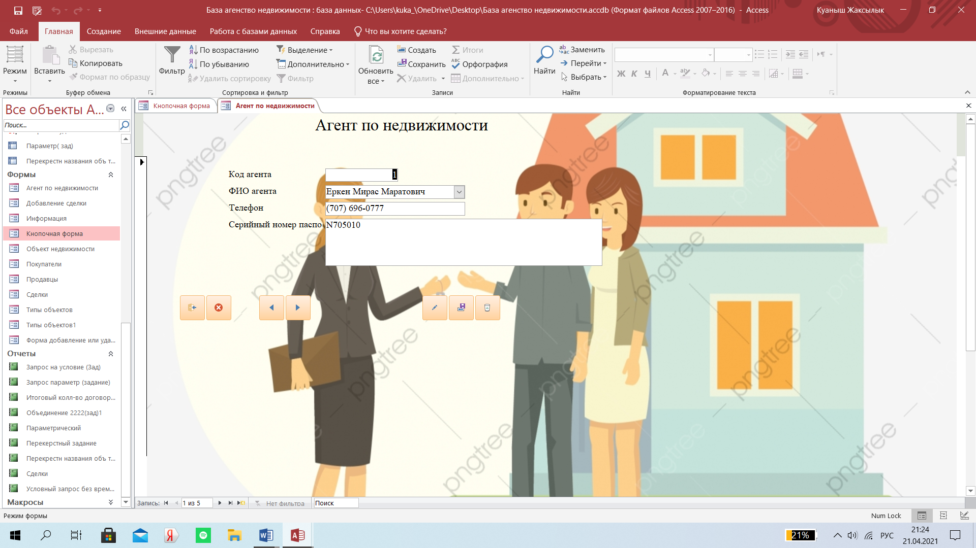

Рис.29 – Форма -Агент по недвижимости.

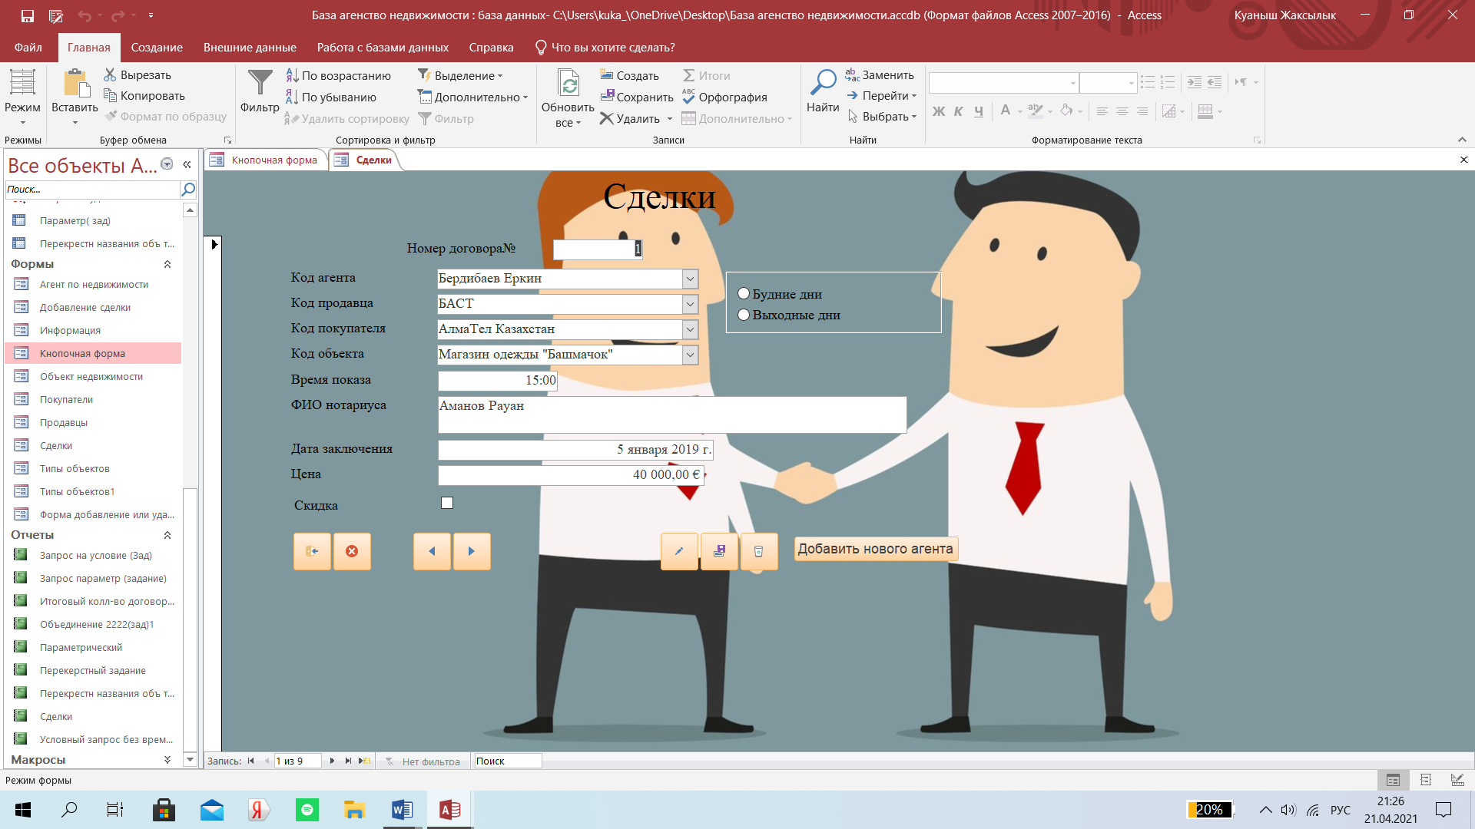

Рис.30 – Форма – Сделки.

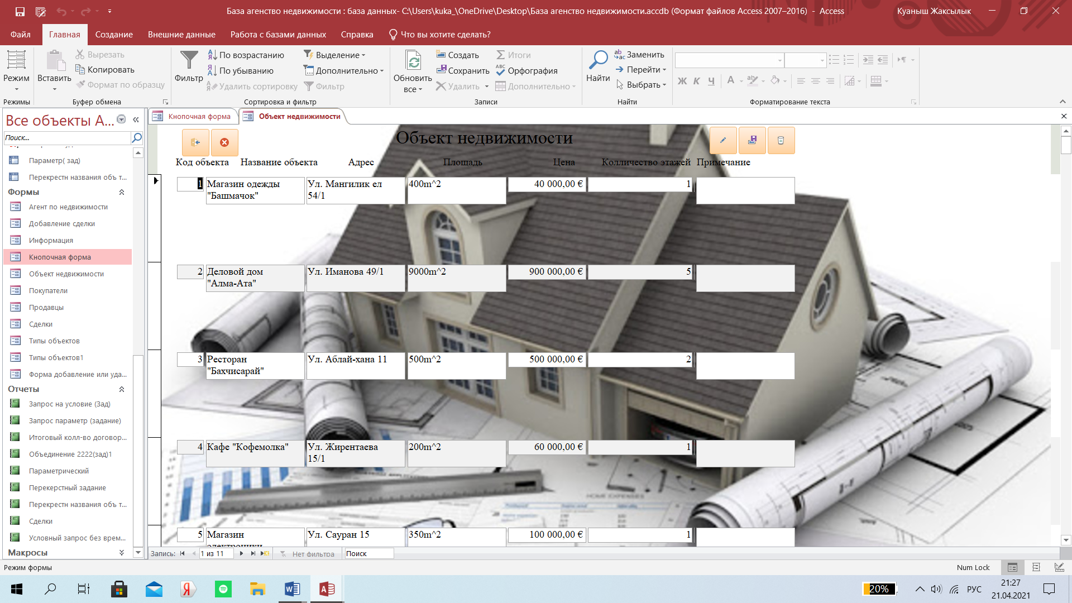

Рис.31 – Форма – Объект недвижимости.

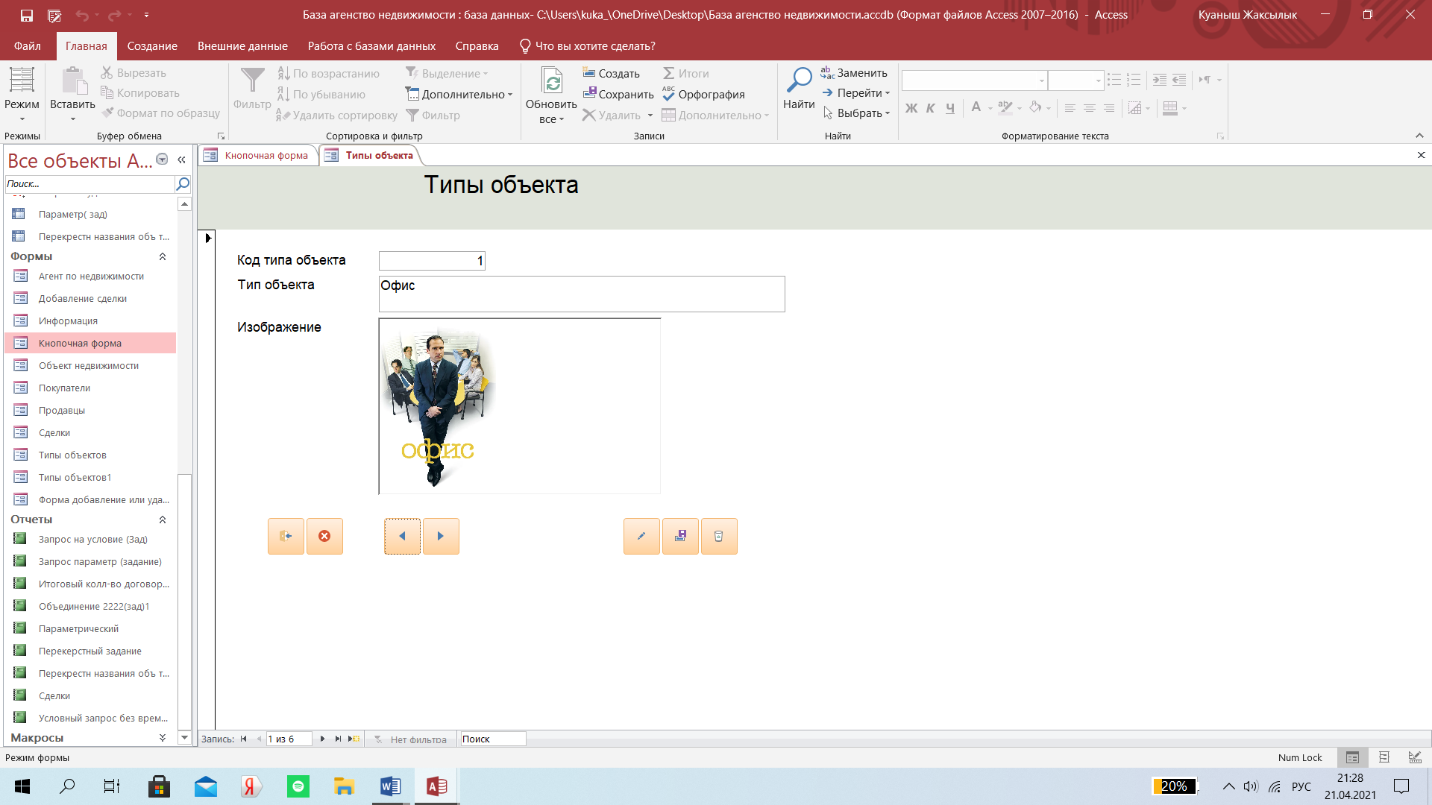

Рис.32 – Форма – Типы объекта.

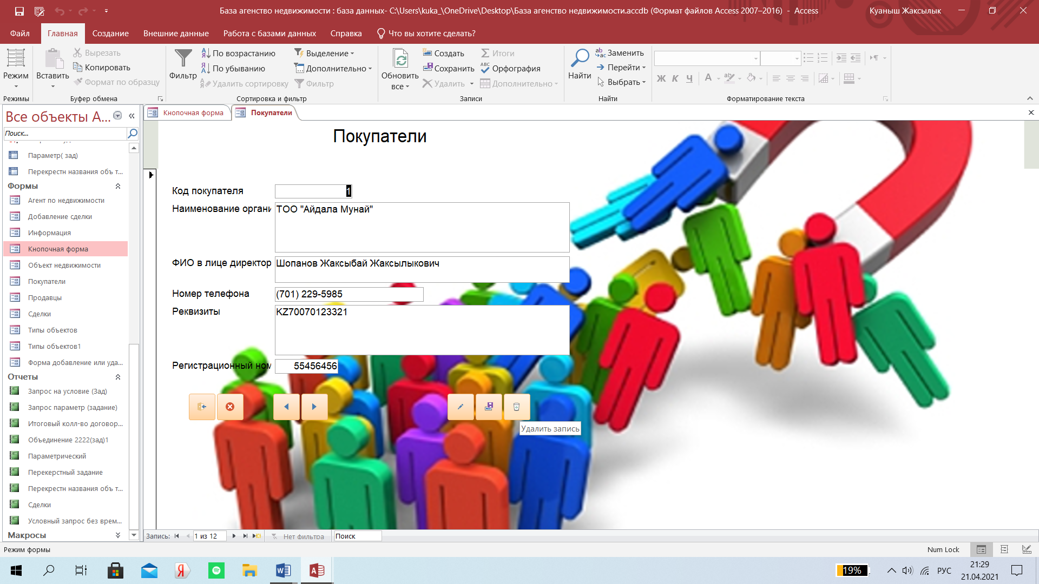

Рис.33 – Форма – Покупатели.

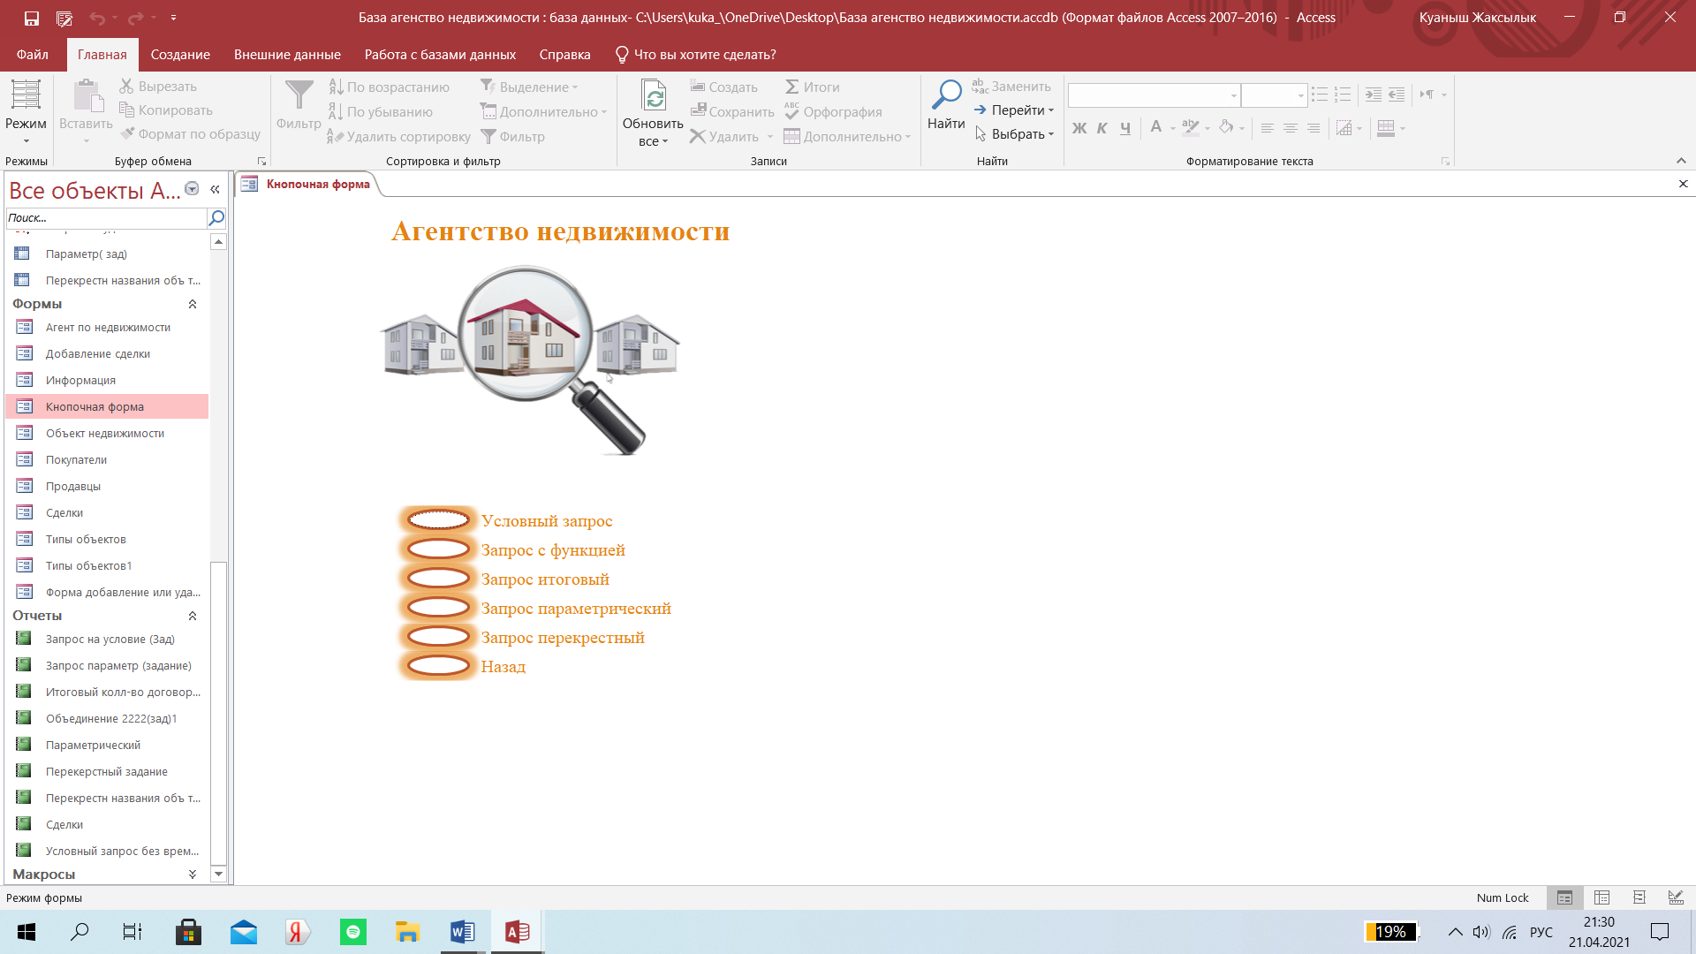

Рис.34 – Форма – Запросы.

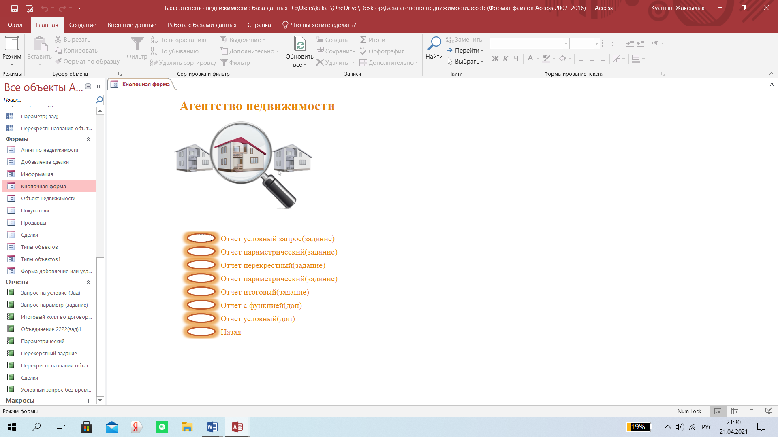

Рис.35 – Форма – Отчеты.

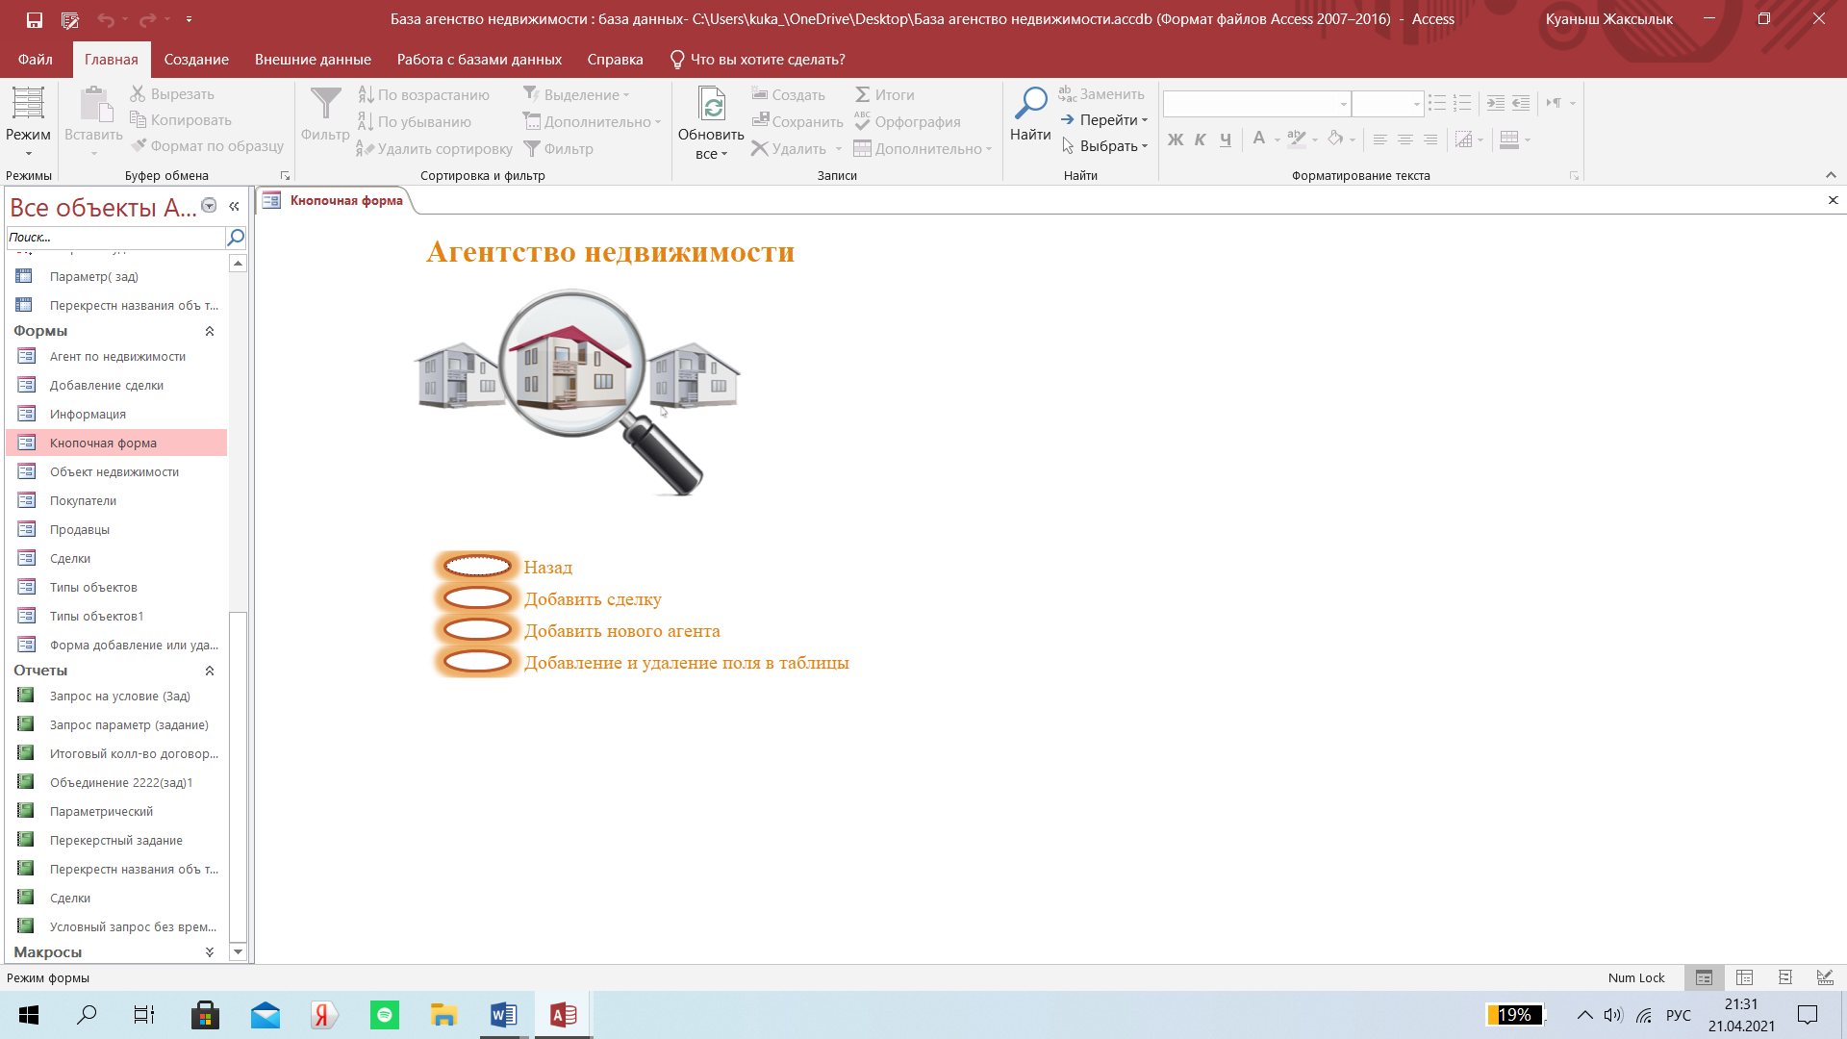

Рис.35 – Форма – Редактирование.

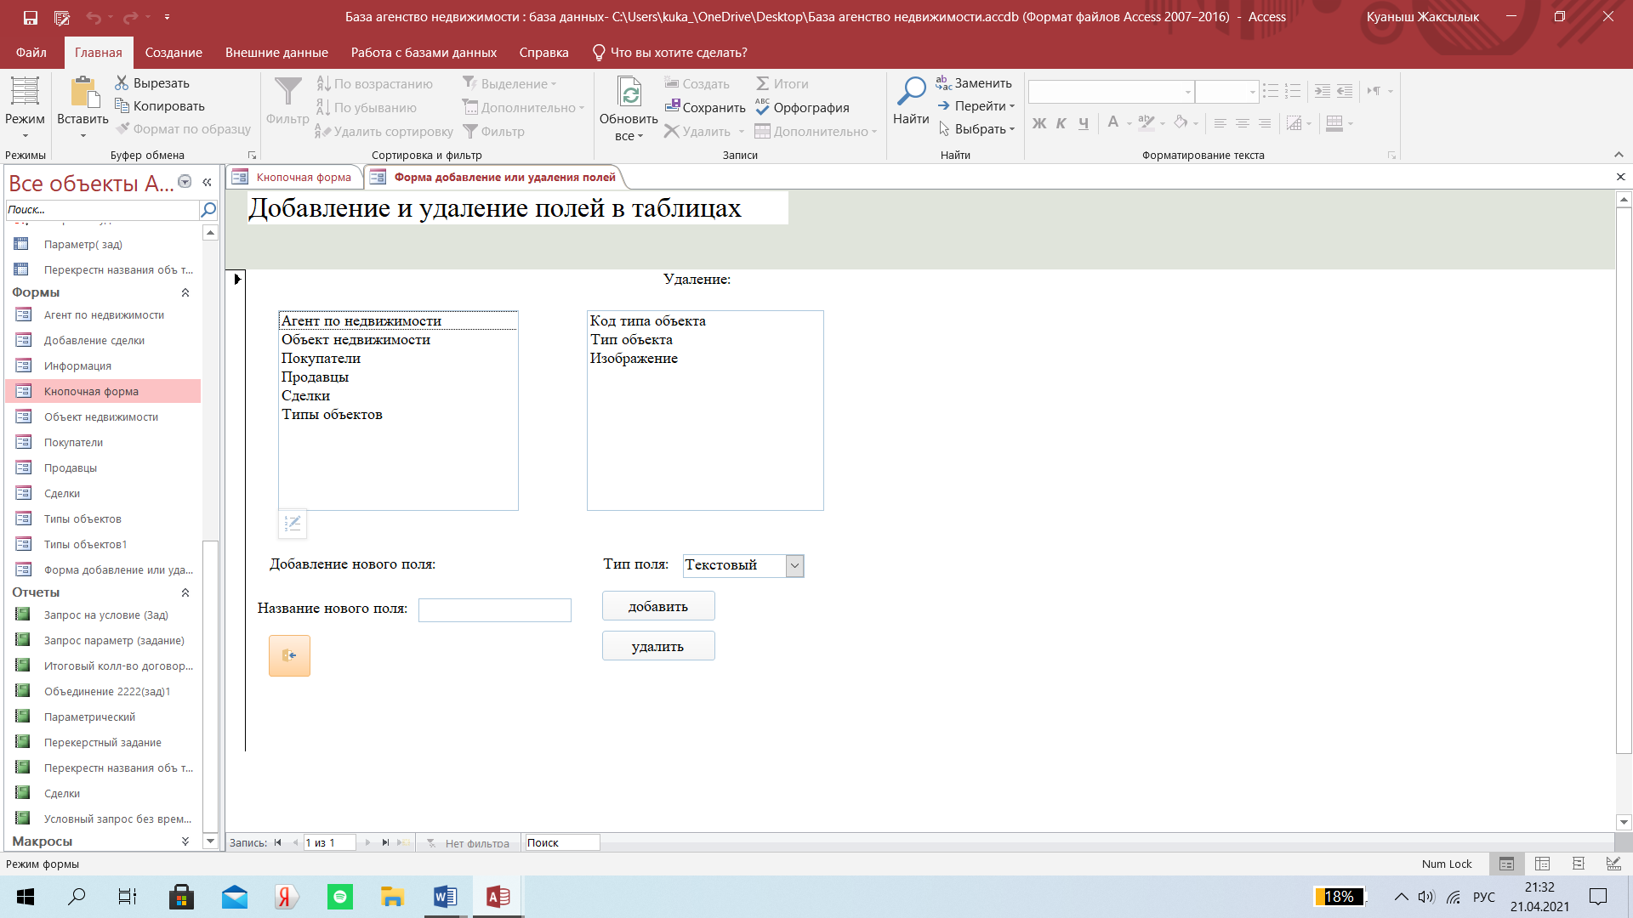

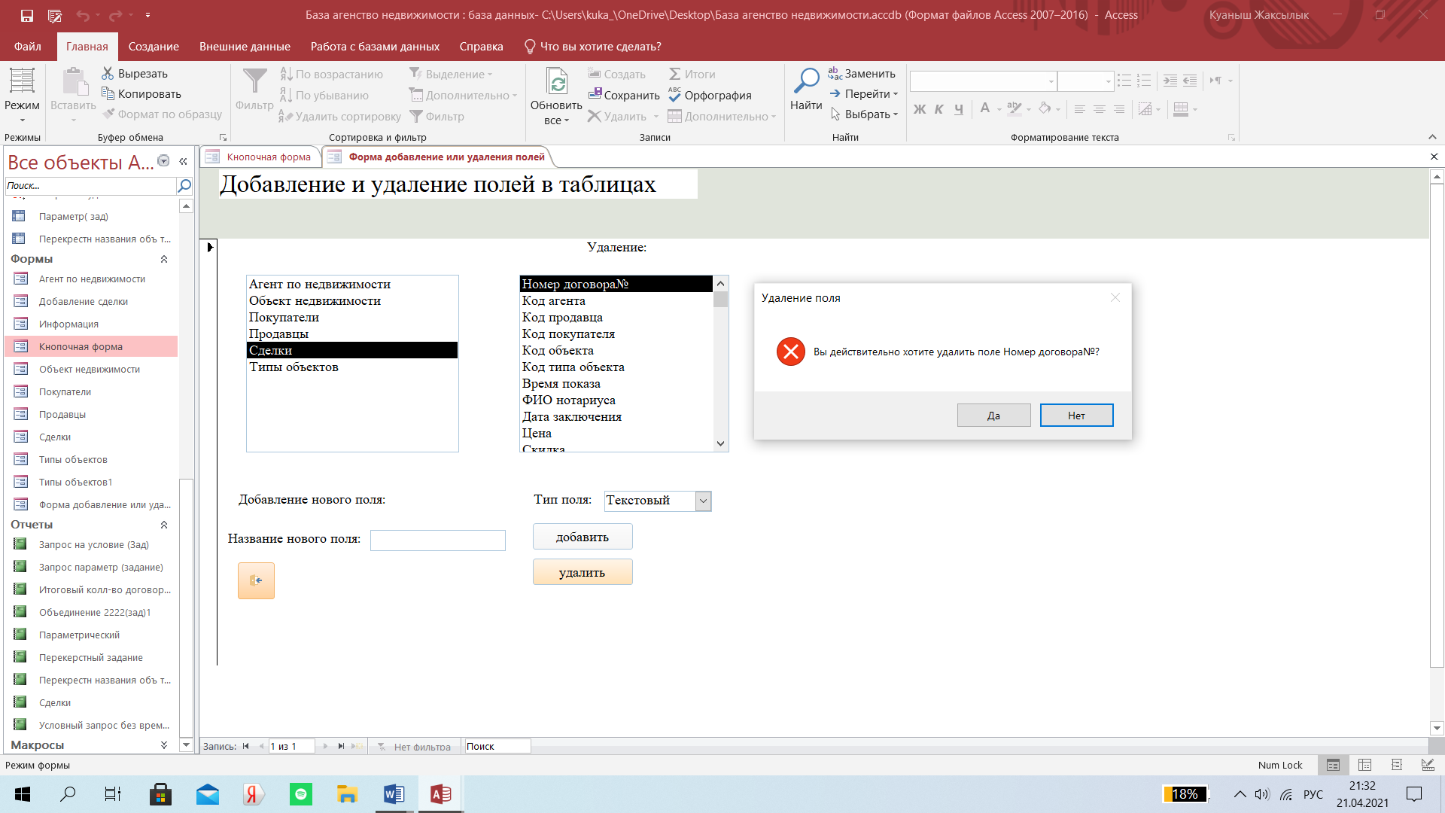

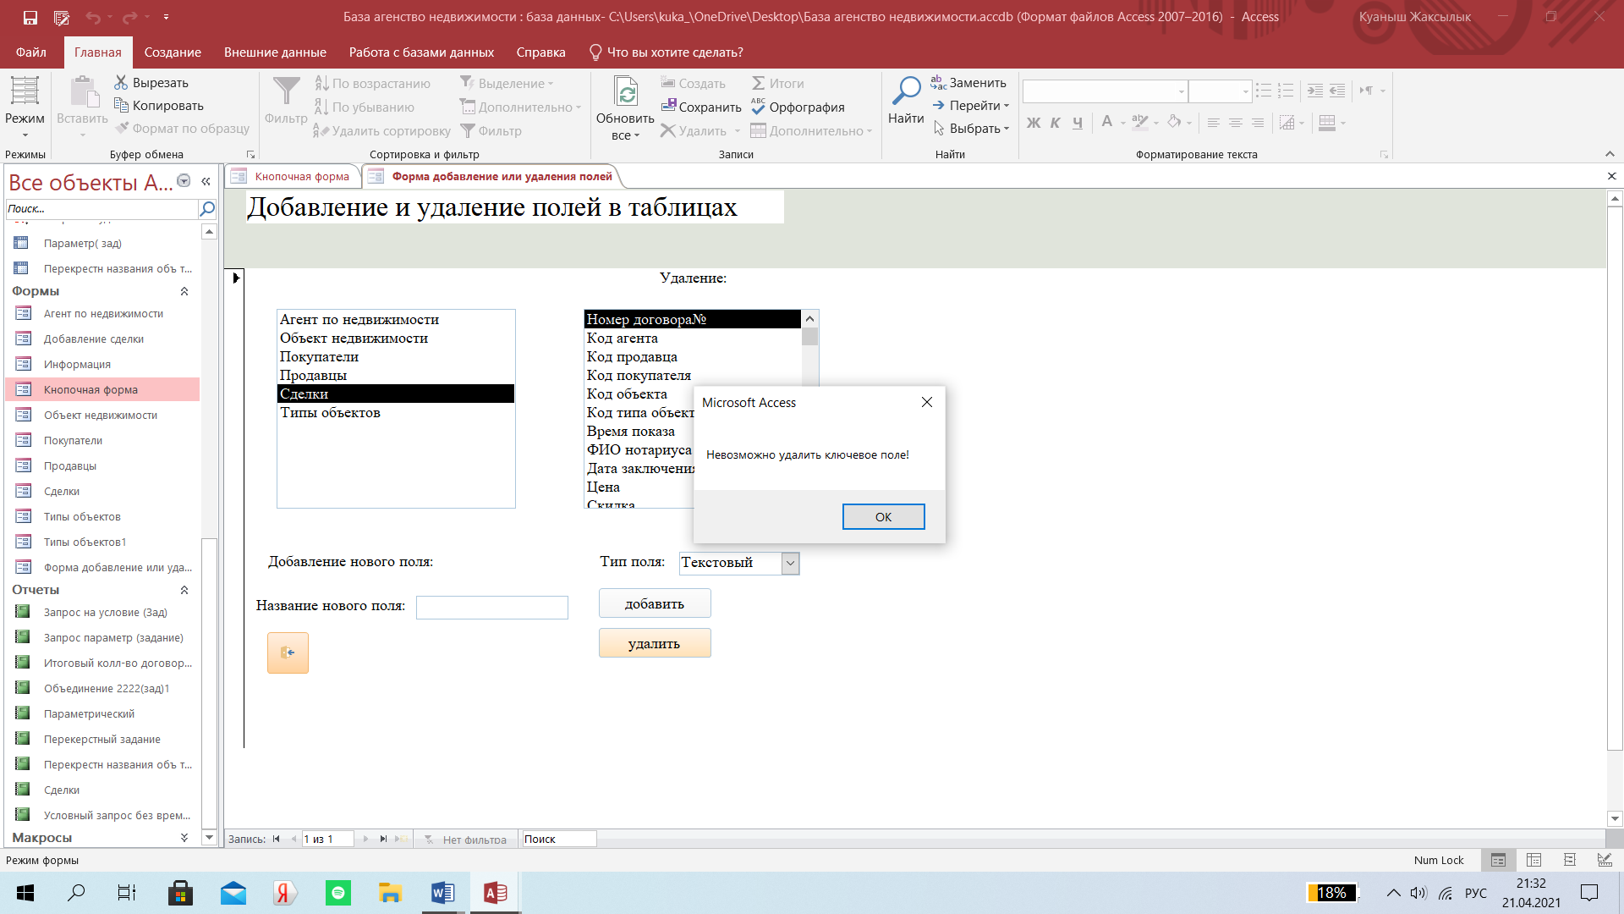

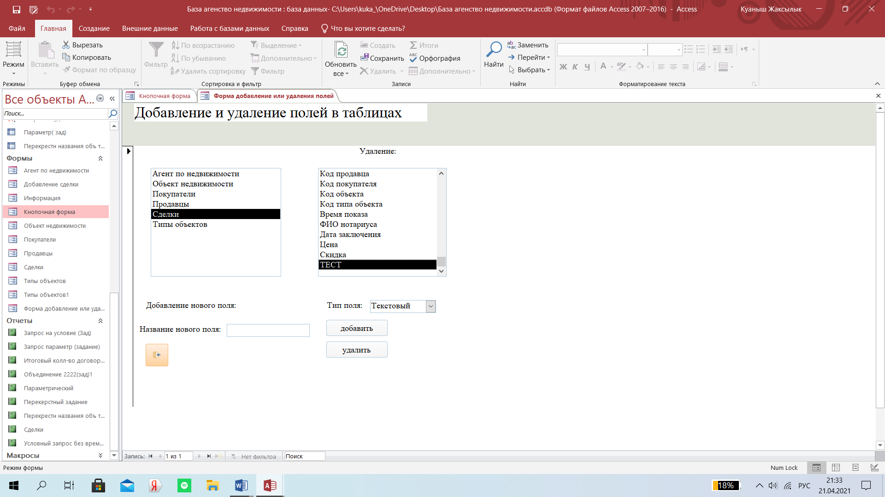

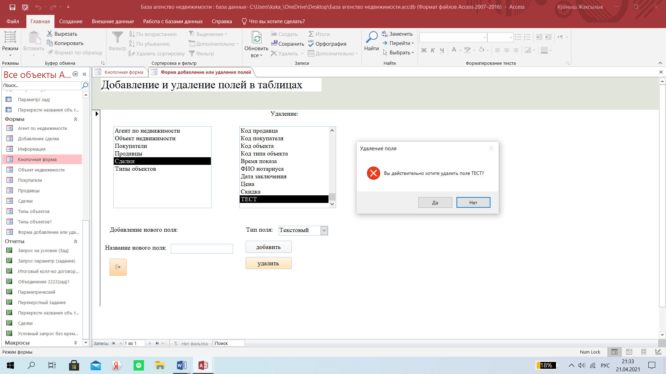

Рис.36 – Форма – Добавление и удаление полей в таблицах.

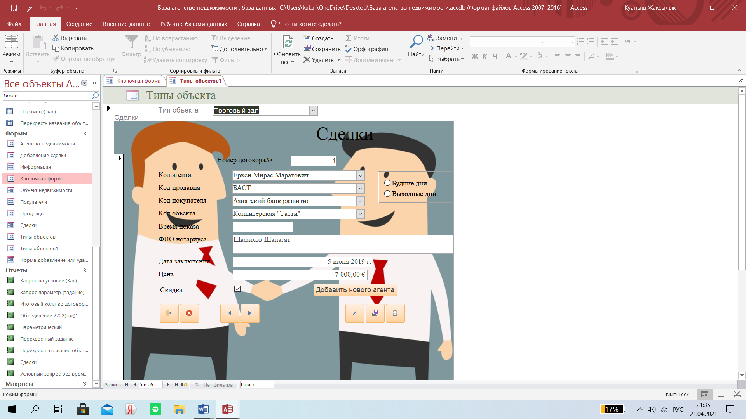

Рис.37 – Форма – Подчиненная форма.

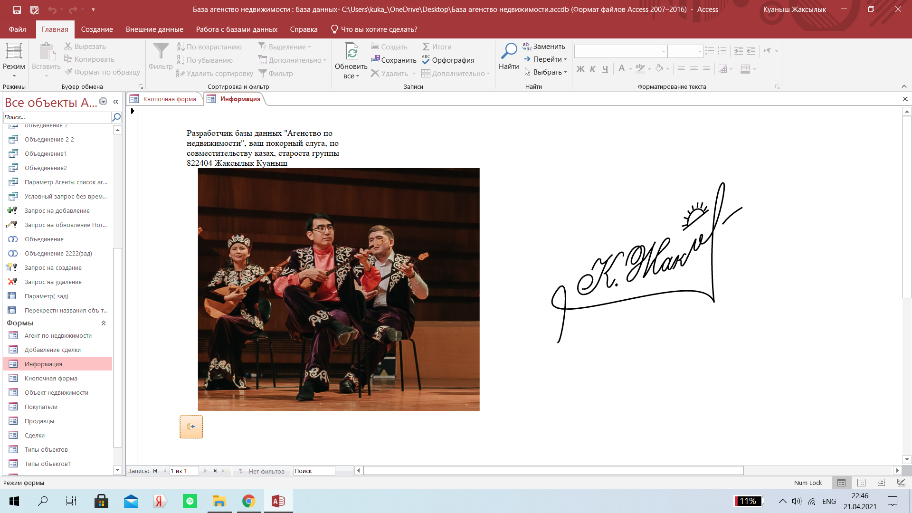

Рис.38 – Форма – Информация о разработчике БД.

**9. Форма мастера добавления и удаления полей. Листинг программы на VBA с комментариями**

Цель создания формы мастера добавления и удаления полей – оптимизация работы с БД пользователей. Согласно условию, с помощью данной формы можно выбирать любую из имеющихся в БД таблиц, добавлять в них поля соответствующих типов и удалять поля. Ключевые поля удалять нельзя. Также по двойному клику мыши по названию конкретной таблицы можно увидеть её содержимое для просмотра внесённых изменений.

*Private Sub Ctl_addbtn_Click()*

*Dim dbs As Database, tdf As TableDef, fld As Field*

*Set dbs = CurrentDb*

*If ((Me.newname <> "") And (Me.newtype.Value <> "") And (Me.tables.Value <> "")) Then*

*Set tdf = dbs.TableDefs(tables.Value)*

*Select Case newtype.Value*

*Case "Текстовый"*

*Set fld = tdf.CreateField(Me.newname, dbText)*

*Case "Числовой"*

*Set fld = tdf.CreateField(Me.newname, dbLong)*

*Case "Дата/время"*

*Set fld = tdf.CreateField(Me.newname, dbDate)*

*Case "Денежный"*

*Set fld = tdf.CreateField(Me.newname, dbDecimal)*

*Case "Логический"*

*Set fld = tdf.CreateField(Me.newname, dbBoolean)*

*Case "Поле MEMO"*

*Set fld = tdf.CreateField(Me.newname, dbMemo)*

*End Select*

*On Error Resume Next*

*tdf.Fields.Append fld*

*If Err.Number = 3191 Then MsgBox "Поле с таким именем уже существует!"*

*Err.Clear*

*tdf.Fields.Refresh*

*newname = ""*

*newtype = "Текстовый"*

*Dim StrTable As String*

*StrTable = [tables]*

*deletename.RowSourceType = "Field List"*

*deletename.RowSource = StrTable*

*If (check.Value) Then*

*DoCmd.OpenTable tables.Value, acViewNormal*

*End If*

*Else: MsgBox "Поля не заполнены или не выбрана таблица!"*

*End If*

*End Sub*

*Private Sub Ctl_deletebtn_Click()*

*Dim Msg, Style, Title, Help, Ctxt, Response, MyString*

*Dim dbs As Database, tdf As TableDef, fld As Field*

*Set dbs = CurrentDb*

*Set tdf = dbs.TableDefs(tables.Value)*

*Msg = "Вы действительно хотите удалить поле " + deletename.Value + "?"*

*Style = vbYesNo + vbCritical + vbDefaultButton2*

*Title = "Удаление поля"*

*Help = "DEMO.HLP"*

*Ctxt = 1000*

*Response = MsgBox(Msg, Style, Title, Help, Ctxt)*

*If Response = vbYes Then*

*On Error Resume Next*

*tdf.Fields.Delete (Me.deletename.Value)*

*If Err.Number = 3280 Then MsgBox "Невозможно удалить ключевое поле!"*

*tdf.Fields.Refresh*

*Dim StrTable As String*

*StrTable = [tables]*

*deletename.RowSourceType = "Field List"*

*deletename.RowSource = StrTable*

*If (check.Value) Then*

*DoCmd.OpenTable tables.Value, acViewNormal*

*End If*

*End If*

*End Sub*

*Private Sub tables_Click()*

*Dim StrTable As String*

*StrTable = [tables]*

*deletename.RowSourceType = "Field List"*

*deletename.RowSource = StrTable*

*End Sub*

*Private Sub tables_DblClick(Cancel As Integer)*

*DoCmd.OpenTable tables.Value, acViewNormal*

*End Sub*

*Private Sub Кнопка25_Click()*

*On Error GoTo Err_Кнопка25_Click*

*If Me.Dirty Then Me.Dirty = False*

*DoCmd.Close*

*Exit_Кнопка25_Click:*

*Exit Sub*

*Err_Кнопка25_Click:*

*MsgBox Err.Description*

*Resume Exit_Кнопка25_Click*

*End Sub*

*Private Sub Кнопка26_Click()*

*On Error GoTo Err_Кнопка26_Click*

*DoCmd.Close*

*Exit_Кнопка26_Click:*

*Exit Sub*

*Err_Кнопка26_Click:*

*MsgBox Err.Description*

*Resume Exit_Кнопка26_Click*

*End Sub*

*Private Sub Кнопка27_Click()*

*On Error GoTo Err_Кнопка27_Click*

*DoCmd.Close*

*Exit_Кнопка27_Click:*

*Exit Sub*

*Err_Кнопка27_Click:*

*MsgBox Err.Description*

*Resume Exit_Кнопка27_Click*

*End Sub*

*Private Sub Кнопка28_Click()*

*On Error GoTo Err_Кнопка28_Click*

*Dim stDocName As String*

*Dim stLinkCriteria As String*

*stDocName = ChrW(53) & ChrW(53) & ChrW(32) & ChrW(1052) & ChrW(1069) & ChrW(1048) & ChrW(1053)*

*DoCmd.OpenForm stDocName, , , stLinkCriteria*

*Exit_Кнопка28_Click:*

*Exit Sub*

*Err_Кнопка28_Click:*

*MsgBox Err.Description*

*Resume Exit_Кнопка28_Click*

*End Sub*

**10. Заключение**

В результате разработки базы данных агентства недвижимости была систематизирована вся информация, необходимая для четкого функционирования агентства , создан удобный пользовательский интерфейс, позволяющий осуществлять все желаемые действия с БД, включая навигацию по БД, просмотр отчетов, редактирование информации, не требуя серьезной подготовки.

Библиографический список:

**Крупская М.А.**

#### А 72 Информационное обеспечение систем управления: Метод. пособие к лаб. работам для студентов спец. 1-53 01 07 «Информационные технологии и управление в технических системах» всех форм обучения / М.А. Крупская. – Мн.: БГУИР, 2020. – 81 с.

#### ISBN 985-444-503-8.